**BỘ GIÁO DỤC VÀ ĐÀO TẠO**

**TRƯỜNG ĐẠI HỌC MỞ THÀNH PHỐ HỒ CHÍ MINH**

**BÁO CÁO ĐỒ ÁN**

**KIỂM THỬ PHẦN MỀM**

SINH VIÊN: LÊ THỊ BẢO TRINH

STT: 54

MSSV: 2151050477

GIẢNG VIÊN: Thạc sĩ NGUYỄN THỊ NGỌC THANH

**TP. HỒ CHÍ MINH, 2024**

**mục lục**

**I. NUNIT 6**

1. TẠO PROJECT VÀ THIẾT KẾ WINFORM C# 6

1.1 Tạo project Windows Form C# 6

1.2 : Thiết kế form C# cho bài toán 6

1.3 Thêm class CheckTG_54_Trinh.cs để thực hiện các phương thức kiểm tra loại tam giác 7

1.4 Code class CheckTG_54_Trinh.cs 8

1.5 Code cho các button Check loại tam giác(trong class Form1_54_Trinh) 13

// Phương thức kiểm tra nhập đủ 3 cạnh 13

// Kiểm tra tam giác Cân 14

//Button kiểm tra tam giác Đều 15

//Kiểm tra tam giác Vuông 16

//Kiểm tra tam giác Tù 18

2. TIẾN HÀNH KIỂM THỬ 19

2.1 Tạo project kiểm thử 19

2.2 Code kiểm thử 20

- TEST CASE 1: Kiểm tra tam giác Cân 20

+ Đặc tả: 20

+ Code Test Case 1: 21

+ Kết quả Test Case 1: 23

- TEST CASE 2: Kiểm tra tam giác đều 23

+ Đặc tả: 23

+ Code Test Case 2: 23

+ Kết quả Test Case 2: 24

- TEST CASE 3: Kiểm tra tam giác vuông 24

+ Đặc tả: 24

+ Code Test Case 3: 24

+ Kết quả Test Case 3: 25

- TEST CASE 4: Kiểm tra tam giác Tù 26

+ Đặc tả: 26

+ Code Test Case 4: 26

+ Kết quả Test Case 4: 27

- KIỂM THỬ VỚI DATA - DỮ LIỆU CÓ SẴN: 27

+ Tạo thư mục Data và file TextData_54_Trinh.csv: 27

+ Nhập các cột dữ liệu cho file TextData_54_Trinh.csv 29

+ Code kiểm thử với data(dữ liệu có sẵn): 29

+ Kết quả: 31

**II. WEB DRIVER 31**

1. CHỨC NĂNG TÌM KIẾM ẢNH 31

1.1 THIẾT KẾ TEST CASE 31

a. Mô tả chức năng: 31

b. Kiểm thử hộp đen 32

- Các điều kiện: 32

- Các hành động có thể xảy ra: 32

- Bảng quyết định: 32

1.2 TIẾN HÀNH KIỂM THỬ 32

a. Tạo Project 32

b. Cài selenium cho project 33

Bước 1: Vào menu Tool > chọn NuGet Package Manager > chọn Manage NuGet Manages for Solution 33

Bước 2: Vào Browse, search selenium rồi cài Selenium.Webdriver và Selenium.Webdriver.ChromeDriver 33

c. Viết Code trong class Form2_54_Trinh 35

- Khai báo thư viện using OpenQA.Selenium và using OpenQA.Selenium.Chrome 35

- Khai báo driver và định nghĩa đường dẫn url đến trang web Freepik: https://www.freepik.com/ 35

- Tạo phương thức SetupChromeDriver 35

#Code method SetupChromeDriver() 36

- Method “Navigate_URL_54_Trinh” điều hướng trình duyệt đến website Freepik 38

- Method “ClickIconSearch_54_Trinh” 38

Bước 1: Tìm đường dẫn XPath của nút “tìm kiếm ảnh” trên website Freepik 38

Bước 2: Tạo phương thức ClickIconSearch, paste đường dẫn vừa Copy full Xpath vào. 39

- Element “CssSelector” upload ảnh 40

- TEST CASE 1: TÌM KIẾM HÌNH THÀNH CÔNG 41

+ Đặc tả: 41

- Code button Test Case 1: Up ảnh thành công 42

- Kết quả: 43

- TEST CASE 2: DUNG LƯỢNG VƯỢT MỨC CHO PHÉP 60MB 43

+ Đặc tả: 43

- Code Test Case 2 43

- Kết quả: 44

- TEST CASE 3: UP ẢNH SAI ĐỊNH DẠNG FILE 44

+ Đặc tả: 44

- Code Test Case 3 45

- Kết quả: 46

3. CHỨC NĂNG THÊM ẢNH VÀO BỘ SƯU TẬP 46

3.1. THIẾT KẾ TEST CASE 46

a. Kiểm thử hộp đen: 46

b. Bảng quyết định 46

3.2. TIẾN HÀNH KIỂM THỬ 47

- Tìm Element XPath của Image muốn thêm vào collection 47

- Tìm element Xpath của nút thêm vào collection 47

- Tìm element CssSelector button đăng nhập với email 48

- Phương thức LogAddCollection: 49

- TC1: THÊM ẢNH THẤT BẠI( do đăng nhập thất bại) 52

+ Đặc tả: 52

+ Code: 52

- TC2: THÊM ẢNH THẤT BẠI( Do không chọn tên bộ sưu tập) 53

+ Đặc tả: 53

+ Code: 54

- Kết quả: 55

- TC3: THÊM ẢNH VÀO COLLECTION THÀNH CÔNG 55

+ Đặc tả: 55

+ Code: 56

- Kết quả: 57

- Vấn đề Login lỗi phát sinh: 58

**III. API 59**

1.Tạo một Personal Access Token trên GitHub 59

- Bước 1: Đăng nhập vào tài khoản GitHub: BaoTrinh25. 59

- Bước 2: Truy cập vào phần "Settings" > "Developer settings" > "Personal access tokens". 59

- Bước 3: Tạo một token mới và gán quyền thích hợp cho token này. 61

2.Tạo collection mới trong Postman và cấu hình access token 62

2.1. COLLECTION 1: 54_Trinh_PostmanAPI 62

a. METHOD GET: Liệt kê kho lưu trữ của người dùng 62

- Bước 1: Chọn phương thức GET và nhập URL của API github 63

- Bước 2: Nhấn Send để gửi request: 63

- Bước 3: Lưu và đặt tên cho request 64

- #Viết test case cho phương thức GET: 65

● Test Case 1: Check status code là 200 65

● Test Case 2: Contains string “55_BaoTrinh_KTPM” 65

● Kết quả của 2 Test Case: 66

b. METHOD POST: tạo 1 kho lưu trữ mới 67

- Bước 1: Chọn phương thức POST và nhập đường dẫn URL 68

- Bước 2: Nhấn Send để gửi request: 68

● Test Case 1: Check thời gian phản hồi > 200ms 69

● Test Case 2: Successful POST request 69

● Kết quả của 2 Test Case: 70

c. METHOD DELETE: Xóa repository 71

- Chọn phương thức DELETE và nhập đường dẫn URL > Nhấn Send 71

● Test Case 1: Tên trạng thái response 72

● Test Case 2: Kiểm tra trạng thái của response 72

● Kết quả của 2 Test Case: 73

d. METHOD PUT: thay đổi cấu hình quyền truy cập cho tính năng GitHub Actions trong một kho lưu trữ 74

- Chọn phương thức PUT và nhập đường dẫn URL > Nhấn send để gửi request 74

● Test Case 1: Kiểm tra trạng thái response là 204 74

● Test Case 2: Thời gian gửi response dưới 200ms 74

- Kết quả của 2 test case: 75

2.2. COLLECTION 2: 54_Trinh_ContentRepoGit 76

a. METHOD GET: 76

+ Lấy nội dung của file Readme.md trong kho lưu trữ Dictionary 76

● Test Case 1: Check value 77

● Test Case 2: Contain string 77

● Kết quả của 2 Test Case: 78

b. METHOD PUT: 78

- Cập nhập nội dung mới cho file Readme 78

● Test Case 1: Check status response 81

● Test Case 2: Check time response 81

- Kết quả của 2 Test Case: 82

c. Phương thức DELETE: 82

- Delete file Readme: 82

● Test Case 2: Contain string: 85

● Kết quả của 2 Test Case: 85

d. METHOD POST: 86

- Tạo một biến môi trường mới cho GitHub Actions trong kho lưu trữ 86

● Test Case 1: Name status code 87

● Test Case 2: Status response 88

● Kết quả của 2 Test Case: 88

# NUNIT

## TẠO PROJECT VÀ THIẾT KẾ WINFORM C#

* Chủ đề: Kiểm tra loại tam giác: tam giác cân, đều, vuông, tù khi người dùng nhập độ dài 3 cạnh.

### 1.1 Tạo project Windows Form C#

Vào Visual studio 2019 tạo project với Windows Form App(.NET Framework)

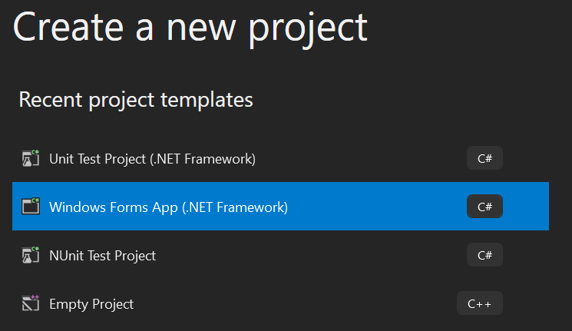

* Đặt tên cho project và chọn đường dẫn lưu project, sau đó chọn Create để tạo



### 1.2 : Thiết kế form C# cho bài toán

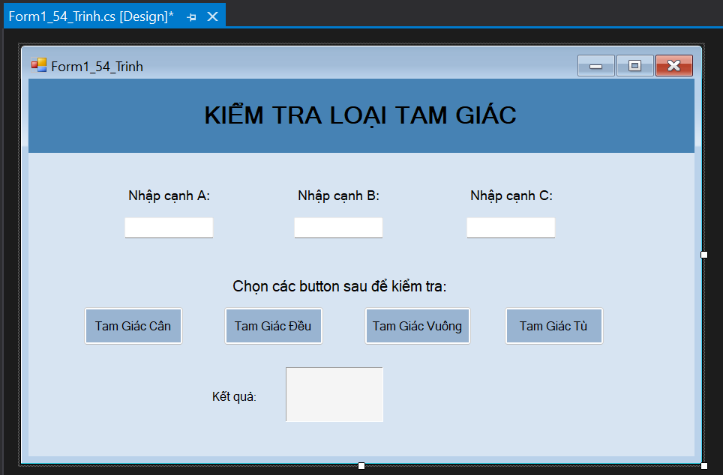

### 1.3 Thêm class CheckTG_54_Trinh.cs để thực hiện các phương thức kiểm tra loại tam giác



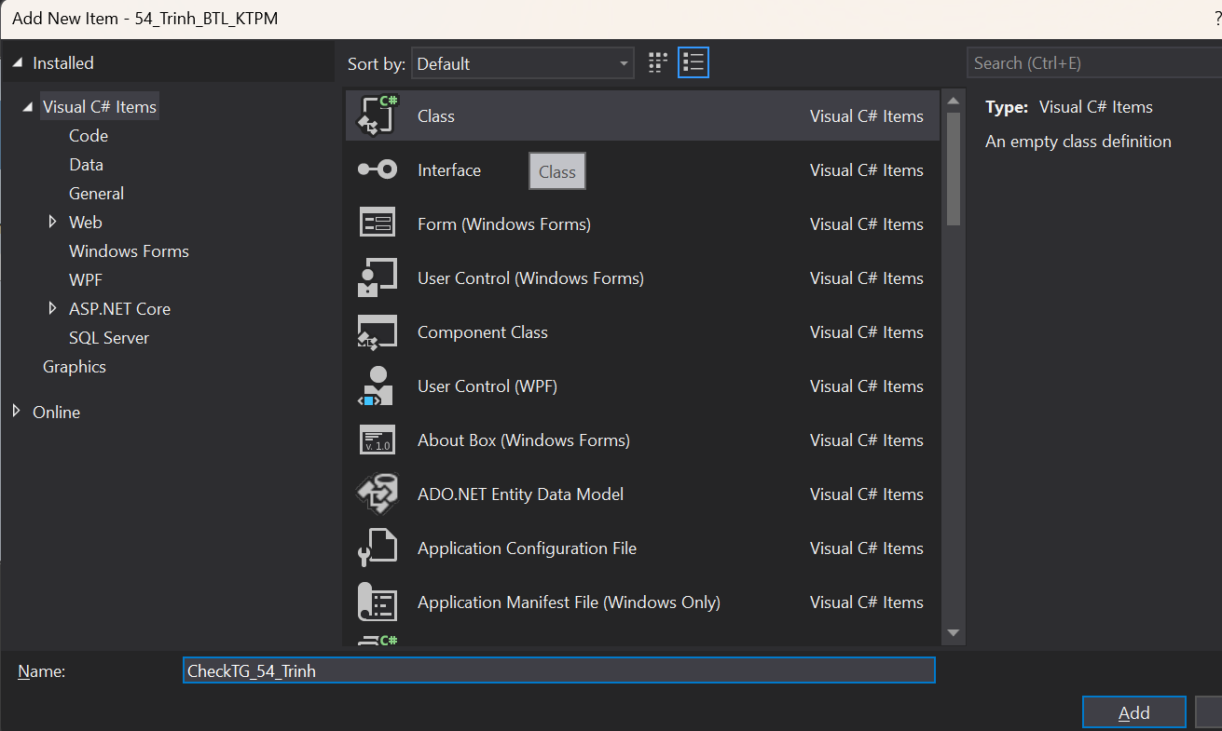

### 1.4 Code class CheckTG_54_Trinh.cs

* Khai báo 3 cạnh tam giác

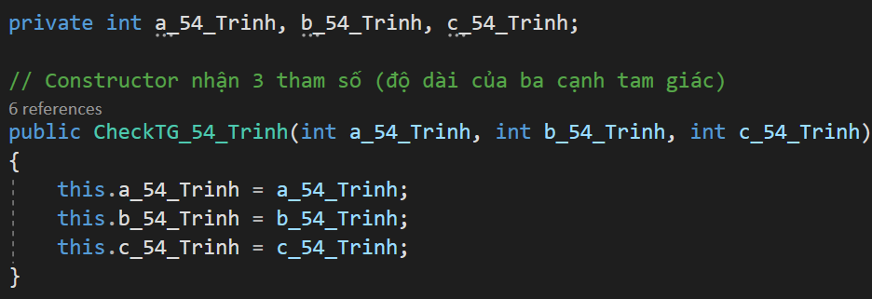

private int a_54_Trinh, b_54_Trinh, c_54_Trinh;

// Constructor nhận 3 tham số (độ dài của ba cạnh tam giác)

public CheckTG_54_Trinh(int a_54_Trinh, int b_54_Trinh, int c_54_Trinh)

{

this.a_54_Trinh = a_54_Trinh;

this.b_54_Trinh = b_54_Trinh;

this.c_54_Trinh = c_54_Trinh;

}

* Phương thức kiểm tra tam giác vuông và tam giác tù kiểu luận lý(bool)

**// Phương thức kiểm tra tam giác vuông**

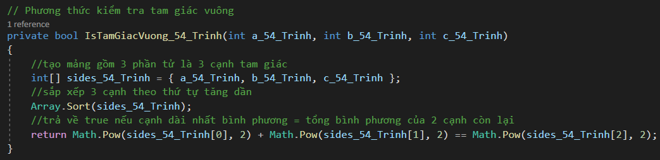

private bool IsTamGiacVuong_54_Trinh(int a_54_Trinh, int b_54_Trinh, int c_54_Trinh)

{

//tạo mảng gồm 3 phần tử là 3 cạnh tam giác

int[] sides_54_Trinh = { a_54_Trinh, b_54_Trinh, c_54_Trinh };

//sắp xếp 3 cạnh theo thứ tự tăng dần

Array.Sort(sides_54_Trinh);

//trả về true nếu cạnh dài nhất bình phương = tổng bình phương của 2 cạnh còn lại

return Math.Pow(sides_54_Trinh[0], 2) + Math.Pow(sides_54_Trinh[1], 2) == Math.Pow(sides_54_Trinh[2], 2);

}

**// Phương thức kiểm tra tam giác tù**

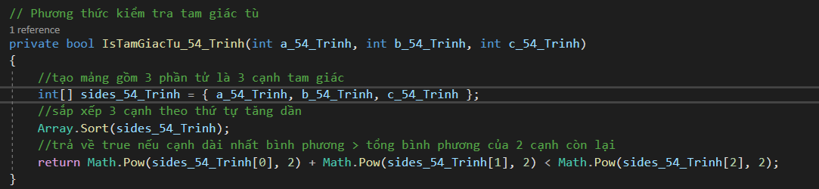

// Phương thức kiểm tra tam giác tù

private bool IsTamGiacTu_54_Trinh(int a_54_Trinh, int b_54_Trinh, int c_54_Trinh)

{

//tạo mảng gồm 3 phần tử là 3 cạnh tam giác

int[] sides_54_Trinh = { a_54_Trinh, b_54_Trinh, c_54_Trinh };

//sắp xếp 3 cạnh theo thứ tự tăng dần

Array.Sort(sides_54_Trinh);

//trả về true nếu cạnh dài nhất bình phương > tổng bình phương của 2 cạnh còn lại

return Math.Pow(sides_54_Trinh[0], 2) + Math.Pow(sides_54_Trinh[1], 2) < Math.Pow(sides_54_Trinh[2], 2);

}

* **Phương thức kiểm tra các loại tam giác dựa trên một lựa chọn cụ thể và trả về kết quả True hoặc False.**

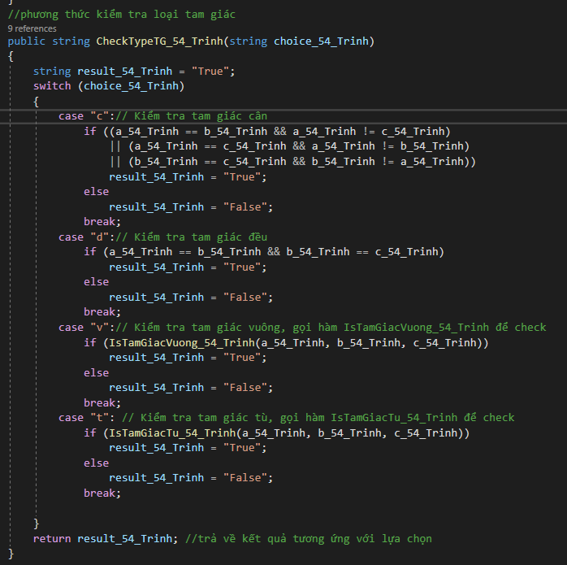

//phương thức kiểm tra loại tam giác

public string CheckTypeTG_54_Trinh(string choice_54_Trinh)

{

string result_54_Trinh = "True";

switch (choice_54_Trinh)

{

case "c":// Kiểm tra tam giác cân

if ((a_54_Trinh == b_54_Trinh && a_54_Trinh != c_54_Trinh)

|| (a_54_Trinh == c_54_Trinh && a_54_Trinh != b_54_Trinh)

|| (b_54_Trinh == c_54_Trinh && b_54_Trinh != a_54_Trinh))

result_54_Trinh = "True";

else

result_54_Trinh = "False";

break;

case "d":// Kiểm tra tam giác đều

if (a_54_Trinh == b_54_Trinh && b_54_Trinh == c_54_Trinh)

result_54_Trinh = "True";

else

result_54_Trinh = "False";

break;

case "v":// Kiểm tra tam giác vuông, gọi hàm IsTamGiacVuong_54_Trinh để check

if (IsTamGiacVuong_54_Trinh(a_54_Trinh, b_54_Trinh, c_54_Trinh))

result_54_Trinh = "True";

else

result_54_Trinh = "False";

break;

case "t": // Kiểm tra tam giác tù, gọi hàm IsTamGiacTu_54_Trinh để check

if (IsTamGiacTu_54_Trinh(a_54_Trinh, b_54_Trinh, c_54_Trinh))

result_54_Trinh = "True";

else

result_54_Trinh = "False";

break;

}

return result_54_Trinh; //trả về kết quả tương ứng với lựa chọn

}

### 1.5 Code cho các button Check loại tam giác(trong class Form1_54_Trinh)

#### **// Phương thức kiểm tra nhập đủ 3 cạnh**

private bool ValidateInput_54_Trinh(string a_54_Trinh, string b_54_Trinh, string c_54_Trinh)

{

if (string.IsNullOrWhiteSpace(a_54_Trinh) || string.IsNullOrWhiteSpace(b_54_Trinh) || string.IsNullOrWhiteSpace(c_54_Trinh))

{

lb_KQ_54_Trinh.Text = "Vui lòng nhập đủ 3 cạnh của tam giác.";

return false;

}

int ParseA_54_Trinh, ParseB_54_Trinh, ParseC_54_Trinh;

// Parse giá trị từ textbox sang kiểu int

if (!int.TryParse(a_54_Trinh, out ParseA_54_Trinh) || !int.TryParse(b_54_Trinh, out ParseB_54_Trinh) || !int.TryParse(c_54_Trinh, out ParseC_54_Trinh))

{

lb_KQ_54_Trinh.Text = "Vui lòng nhập đúng định dạng số.";

return false;

}

return true; // Trả về true nếu dữ liệu hợp lệ

}

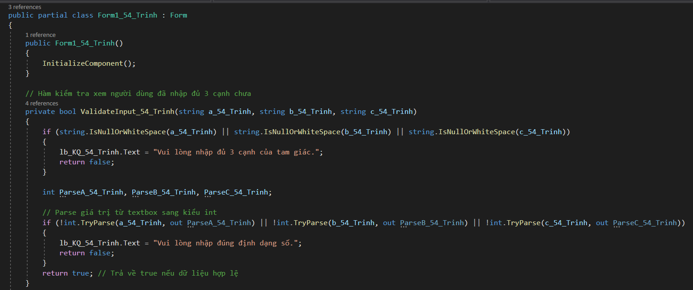

#### **// Kiểm tra tam giác Cân**

private void btnCan_54_Trinh_Click(object sender, EventArgs e)

{

//kiểm tra có nhập đủ 3 cạnh không

if (!ValidateInput_54_Trinh(txtA_54.Text, txtB_54.Text, txtC_54.Text))

{

return;

}

int a_54_Trinh, b_54_Trinh, c_54_Trinh;

string kq_54_Trinh;

a_54_Trinh = int.Parse(txtA_54.Text);

b_54_Trinh = int.Parse(txtB_54.Text);

c_54_Trinh = int.Parse(txtC_54.Text);

//Tạo một đối tượng CheckTG_54_Trinh với 3 tham số là 3 cạnh của tam giác vừa lấy được.

CheckTG_54_Trinh check_54_Trinh = new CheckTG_54_Trinh(a_54_Trinh, b_54_Trinh, c_54_Trinh);

//gọi phương thức CheckTypeTG_54_Trinh từ class CheckTG_54_Trinh với tham số c để kiểm tra tam giác cân

kq_54_Trinh = check_54_Trinh.CheckTypeTG_54_Trinh("c");

//kết quả kiểm tra trả về label lb_KQ_54_Trinh

this.lb_KQ_54_Trinh.Text = kq_54_Trinh.ToString();

}

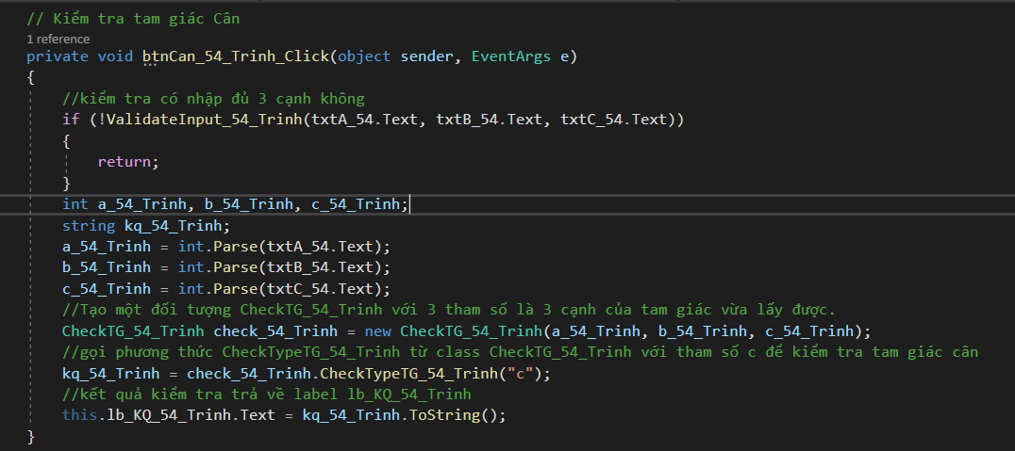

#### **//Kiểm tra tam giác Đều**

//Kiểm tra tam giác Đều

private void btnDeu_54_Trinh_Click(object sender, EventArgs e)

{

//kiểm tra có nhập đủ 3 cạnh không

if (!ValidateInput_54_Trinh(txtA_54.Text, txtB_54.Text, txtC_54.Text))

{

return;

}

int a_54_Trinh, b_54_Trinh, c_54_Trinh;

string kq_54_Trinh;

a_54_Trinh = int.Parse(txtA_54.Text);

b_54_Trinh = int.Parse(txtB_54.Text);

c_54_Trinh = int.Parse(txtC_54.Text);

//Tạo một đối tượng CheckTG_54_Trinh với 3 tham số là 3 cạnh của tam giác vừa lấy được.

CheckTG_54_Trinh check_54_Trinh = new CheckTG_54_Trinh(a_54_Trinh, b_54_Trinh, c_54_Trinh);

//gọi phương thức CheckTypeTG_54_Trinh từ class CheckTG_54_Trinh với tham số d để kiểm tra tam giác cân

kq_54_Trinh = check_54_Trinh.CheckTypeTG_54_Trinh("d");

//kết quả kiểm tra trả về label lb_KQ_54_Trinh

this.lb_KQ_54_Trinh.Text = kq_54_Trinh.ToString();

}

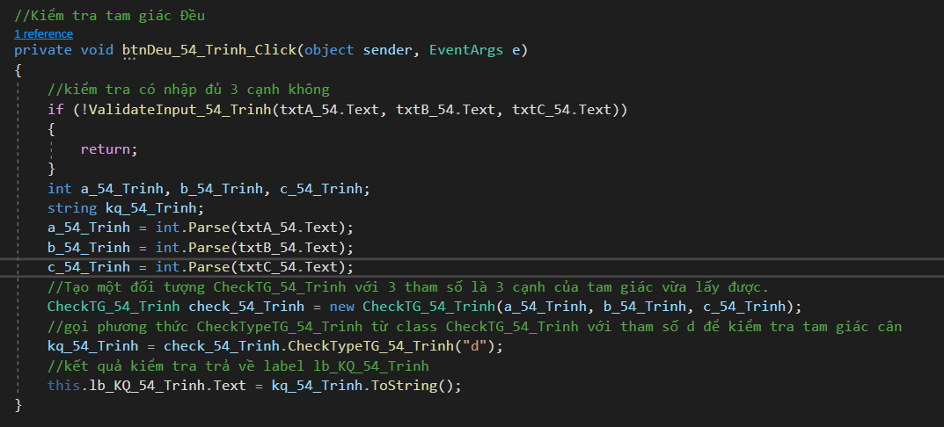

#### **//Kiểm tra tam giác Vuông**

private void btnVuong_54_Trinh_Click_1(object sender, EventArgs e)

{

//kiểm tra có nhập đủ 3 cạnh không

if (!ValidateInput_54_Trinh(txtA_54.Text, txtB_54.Text, txtC_54.Text))

{

return;

}

int a_54_Trinh, b_54_Trinh, c_54_Trinh;

string kq_54_Trinh;

a_54_Trinh = int.Parse(txtA_54.Text);

b_54_Trinh = int.Parse(txtB_54.Text);

c_54_Trinh = int.Parse(txtC_54.Text);

//Tạo một đối tượng CheckTG_54_Trinh với 3 tham số là 3 cạnh của tam giác vừa lấy được.

CheckTG_54_Trinh check_54_Trinh = new CheckTG_54_Trinh(a_54_Trinh, b_54_Trinh, c_54_Trinh);

//gọi phương thức CheckTypeTG_54_Trinh từ class CheckTG_54_Trinh với tham số v để kiểm tra tam giác vuông

kq_54_Trinh = check_54_Trinh.CheckTypeTG_54_Trinh("v");

//kết quả kiểm tra trả về label lb_KQ_54_Trinh

this.lb_KQ_54_Trinh.Text = kq_54_Trinh.ToString();

}

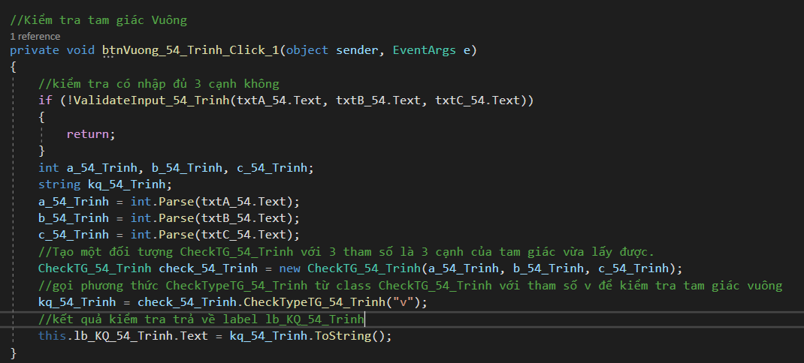

#### **//Kiểm tra tam giác Tù**

private void btnTu_54_Trinh_Click(object sender, EventArgs e)

{

//kiểm tra có nhập đủ 3 cạnh không

if (!ValidateInput_54_Trinh(txtA_54.Text, txtB_54.Text, txtC_54.Text))

{

return;

}

int a_54_Trinh, b_54_Trinh, c_54_Trinh;

string kq_54_Trinh;

a_54_Trinh = int.Parse(txtA_54.Text);

b_54_Trinh = int.Parse(txtB_54.Text);

c_54_Trinh = int.Parse(txtC_54.Text);

//Tạo một đối tượng CheckTG_54_Trinh với 3 tham số là 3 cạnh của tam giác vừa lấy được.

CheckTG_54_Trinh check_54_Trinh = new CheckTG_54_Trinh(a_54_Trinh, b_54_Trinh, c_54_Trinh);

//gọi phương thức CheckTypeTG_54_Trinh từ class CheckTG_54_Trinh với tham số t để kiểm tra tam giác tù

kq_54_Trinh = check_54_Trinh.CheckTypeTG_54_Trinh("t");

//kết quả kiểm tra trả về label lb_KQ_54_Trinh

this.lb_KQ_54_Trinh.Text = kq_54_Trinh.ToString();

}

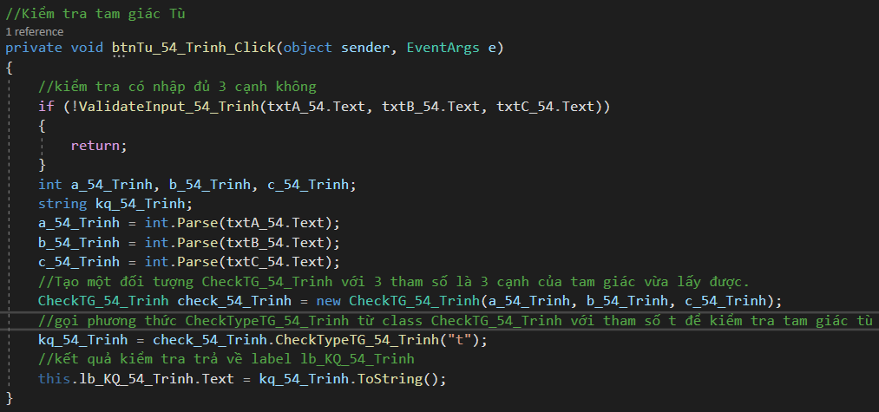

## TIẾN HÀNH KIỂM THỬ

### 2.1 Tạo project kiểm thử

* Chọn Unit Test Project

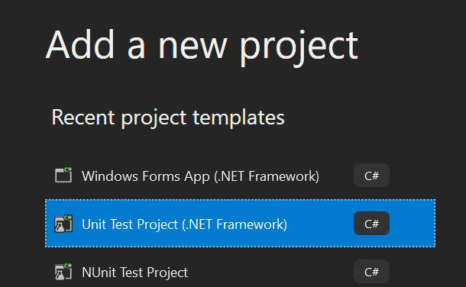

* Đặt tên cho project (54_Trinh_UniTest)



* Định nghĩa project (Add Reference): chuột phải vào references của project unit vào tạo > chọn Add reference

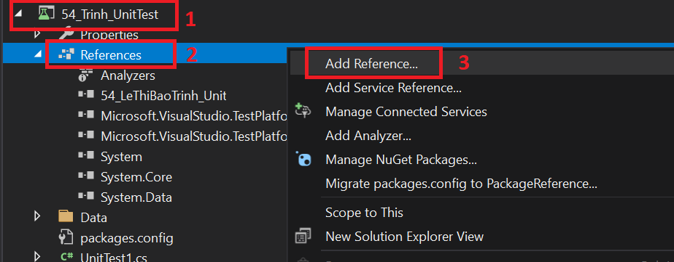

* Chọn project => nhấn OK

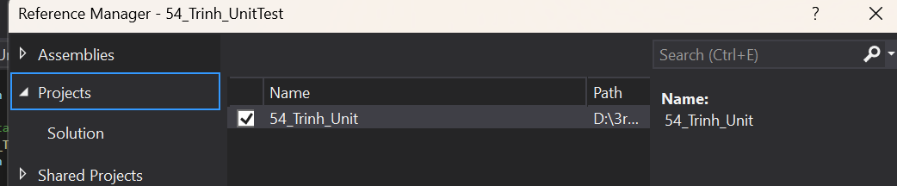

### 2.2 Code kiểm thử

Viết code kiểm thử phương thức CheckTypeTG_54_Trinh trong lớp CheckTG_54_Trinh

#### TEST CASE 1: Kiểm tra tam giác Cân

###### Đặc tả:

| ID | Test Case Description | Test Case Produce | Expected Output | Result |
| --- | --- | --- | --- | --- |
| TC1 | Kiểm tra tam giác Cân | * Truyền độ dài 3 cạnh tam giác: 5, 5, 7 * Click button check tam giác cân | Trả ra kết quả True | Pass |

###### Code Test Case 1:

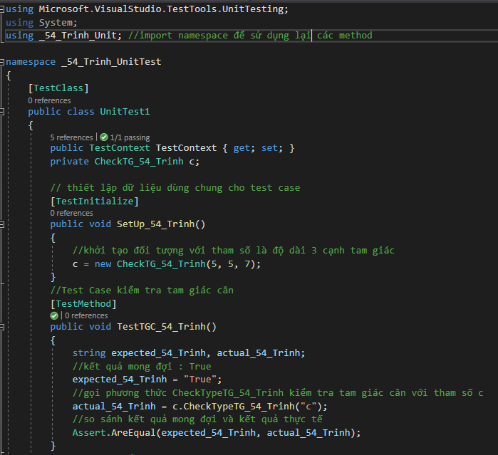

using Microsoft.VisualStudio.TestTools.UnitTesting;

using System;

using _54_Trinh_Unit; //import namespace để sử dụng lại các method

namespace _54_Trinh_UnitTest

{

[TestClass]

public class UnitTest1

{

public TestContext TestContext { get; set; }

private CheckTG_54_Trinh c;

// thiết lập dữ liệu dùng chung cho test case

[TestInitialize]

public void SetUp_54_Trinh()

{

//khởi tạo đối tượng với tham số là độ dài 3 cạnh tam giác

c = new CheckTG_54_Trinh(5, 5, 7);

}

//Test Case kiểm tra tam giác cân

[TestMethod]

public void TestTGC_54_Trinh()

{

string expected_54_Trinh, actual_54_Trinh;

//kết quả mong đợi : True

expected_54_Trinh = "True";

//gọi phương thức CheckTypeTG_54_Trinh kiểm tra tam giác cân với tham số c

actual_54_Trinh = c.CheckTypeTG_54_Trinh("c");

//so sánh kết quả mong đợi và kết quả thực tế

Assert.AreEqual(expected_54_Trinh, actual_54_Trinh);

}

}

###### Kết quả Test Case 1:

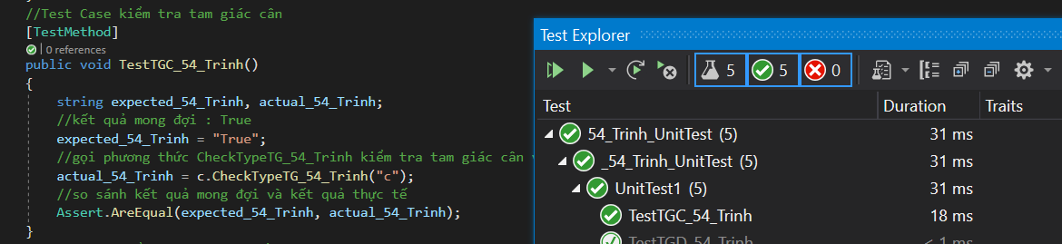

#### TEST CASE 2: Kiểm tra tam giác đều

###### Đặc tả:

| ID | Test Case Description | Test Case Produce | Expected Output | Result |
| --- | --- | --- | --- | --- |
| TC2 | Kiểm tra tam giác Đều | * Truyền độ dài 3 cạnh tam giác: 5, 5, 7 * Click button check tam giác đều | Trả ra kết quả False | Pass |

###### Code Test Case 2:

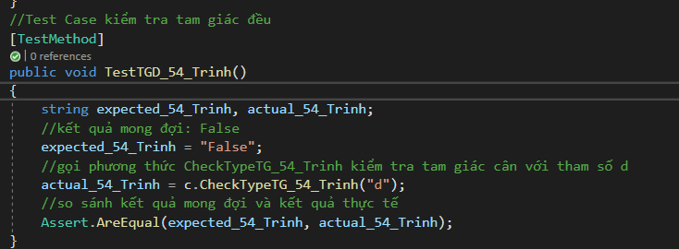

//Test Case kiểm tra tam giác đều

[TestMethod]

public void TestTGD_54_Trinh()

{

string expected_54_Trinh, actual_54_Trinh;

//kết quả mong đợi: False

expected_54_Trinh = "False";

//gọi phương thức CheckTypeTG_54_Trinh kiểm tra tam giác cân với tham số d

actual_54_Trinh = c.CheckTypeTG_54_Trinh("d");

//so sánh kết quả mong đợi và kết quả thực tế

Assert.AreEqual(expected_54_Trinh, actual_54_Trinh);

}

###### Kết quả Test Case 2:

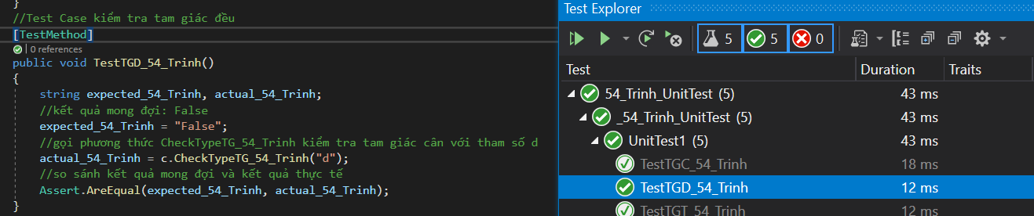

#### TEST CASE 3: Kiểm tra tam giác vuông

###### Đặc tả:

| ID | Test Case Description | Test Case Produce | Expected Output | Result |
| --- | --- | --- | --- | --- |
| TC3 | Kiểm tra tam giác Vuông | * Truyền độ dài 3 cạnh tam giác: 5,5,7 * Click button check tam giác vuông | Trả ra kết quả False | Pass |

###### Code Test Case 3:

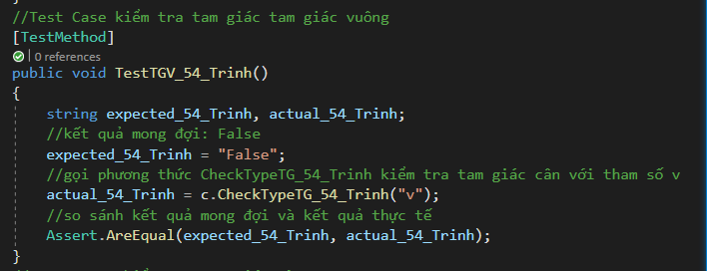

//Test Case kiểm tra tam giác tam giác vuông

[TestMethod]

public void TestTGV_54_Trinh()

{

string expected_54_Trinh, actual_54_Trinh;

//kết quả mong đợi: False

expected_54_Trinh = "False";

//gọi phương thức CheckTypeTG_54_Trinh kiểm tra tam giác cân với tham số v

actual_54_Trinh = c.CheckTypeTG_54_Trinh("v");

//so sánh kết quả mong đợi và kết quả thực tế

Assert.AreEqual(expected_54_Trinh, actual_54_Trinh);

}

###### Kết quả Test Case 3:

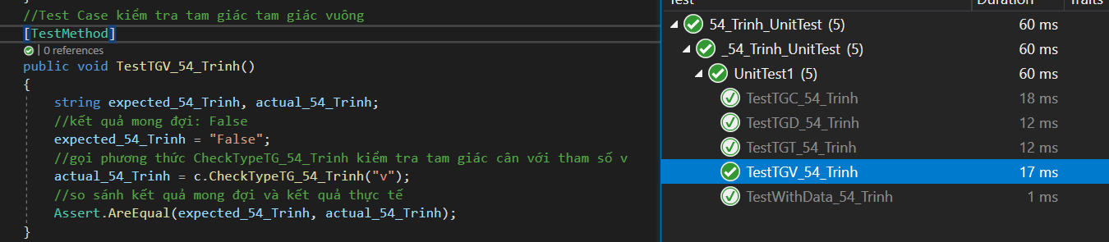

#### TEST CASE 4: Kiểm tra tam giác Tù

###### Đặc tả:

| ID | Test Case Description | Test Case Produce | Expected Output | Result |
| --- | --- | --- | --- | --- |
| TC4 | Kiểm tra tam giác Tù | * Truyền độ dài 3 cạnh tam giác: 5,5,7 * Click button check tam giác tù | Trả ra kết quả True | Pass |

###### 

###### Code Test Case 4:

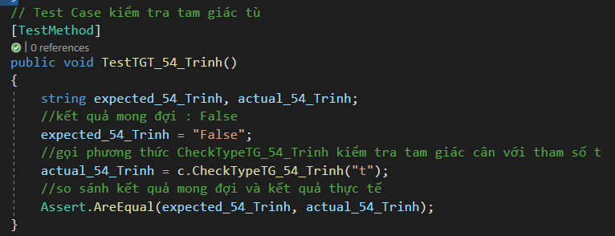

// Test Case kiểm tra tam giác tù

[TestMethod]

public void TestTGT_54_Trinh()

{

string expected_54_Trinh, actual_54_Trinh;

//kết quả mong đợi : False

expected_54_Trinh = "False";

//gọi phương thức CheckTypeTG_54_Trinh kiểm tra tam giác cân với tham số t

actual_54_Trinh = c.CheckTypeTG_54_Trinh("t");

//so sánh kết quả mong đợi và kết quả thực tế

Assert.AreEqual(expected_54_Trinh, actual_54_Trinh);

}

###### Kết quả Test Case 4:

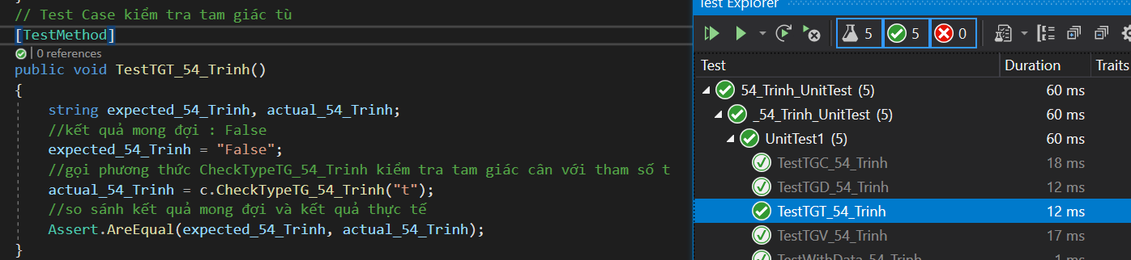

#### KIỂM THỬ VỚI DATA - DỮ LIỆU CÓ SẴN:

###### Tạo thư mục Data và file TextData_54_Trinh.csv:

* Bước 1: Tạo thư mục Data: Chuột phải project 54_Trinh_UniTest > chọn Add > New Folder
* Bước 2: Tạo file TextData_54_Trinh.csv: Chuột phải thư mục Data vừa tạo > chọn Add > chọn New Item

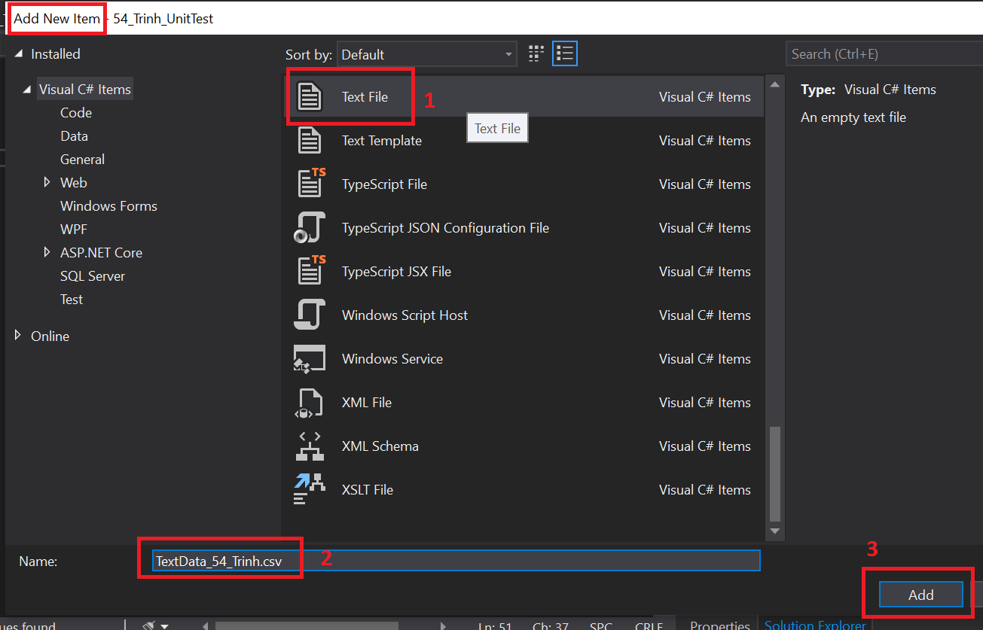

Kết quả:

###### 

* Bước 3: Chuột phải tập tin TextData_54_Trinh.csv chọn Properties, thiết lập thuộc tính “Copy Always” để tập tin này sẽ được sao chép và thư mục bin khi build project.

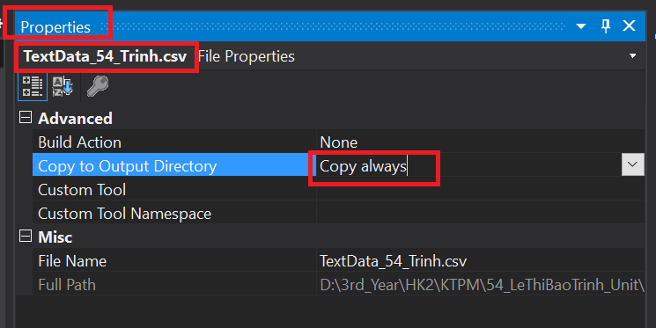

* Bước 4: Nhập các dữ liệu cho file TextData_54_Trinh.csv

* Bước 5: Thêm reference System.Data vào project:

* Chuột phải Reference chọn Add reference

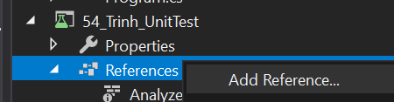

* Search và tick chọn System.Data

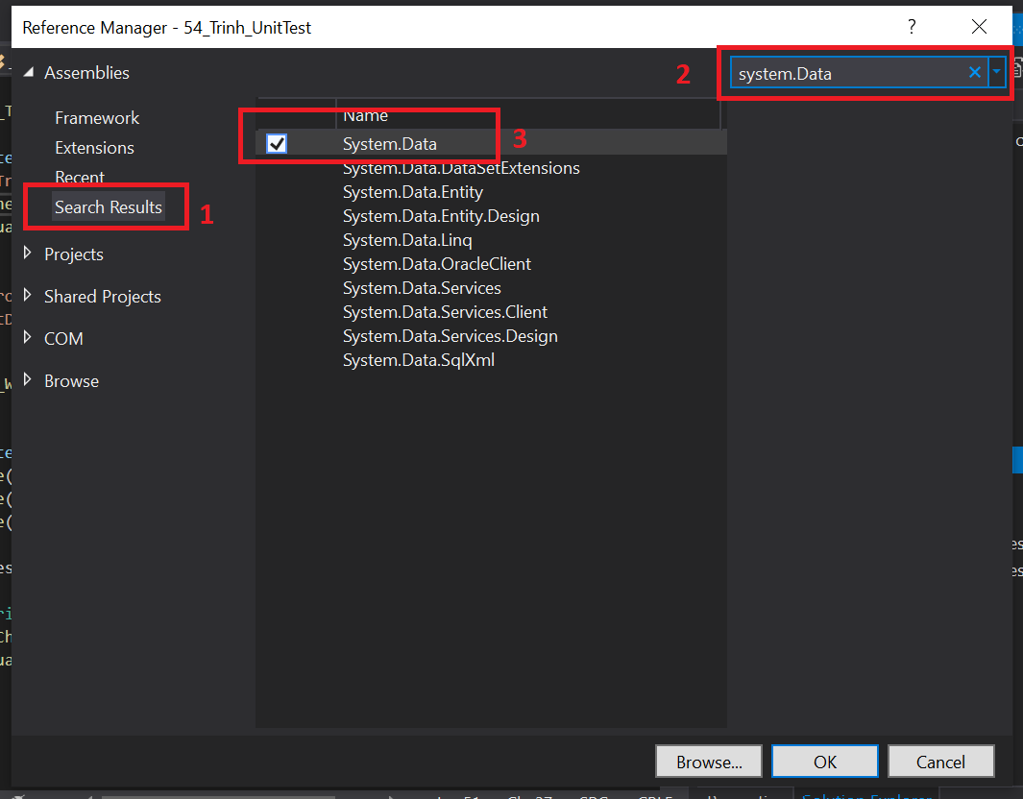

###### Nhập các cột dữ liệu cho file TextData_54_Trinh.csv

a,b,c,choice,expected

3,3,5,c,True

3,3,5,d,False

3,3,5,v,False

3,3,5,t,True

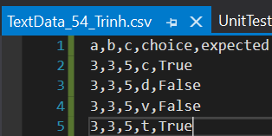

###### Code kiểm thử với data(dữ liệu có sẵn):

//chỉ định nguồn dữ liệu cho test case dưới dạng file csv

[DataSource("Microsoft.VisualStudio.TestTools.DataSource.CSV",

@".\Data\TextData_54_Trinh.csv", "TextData_54_Trinh#csv", DataAccessMethod.Sequential)]

//Test Case với file data csv

[TestMethod]

public void TestWithData_54_Trinh()

{

int a_54_Trinh, b_54_Trinh, c_54_Trinh;

string expected_54_Trinh, actual_54_Trinh;

//a_54_Trinh, b_54_Trinh, c_54_Trinh được gán giá trị từ cột 0, 1, 2 của dữ liệu.

a_54_Trinh = int.Parse(TestContext.DataRow[0].ToString());

b_54_Trinh = int.Parse(TestContext.DataRow[1].ToString());

c_54_Trinh = int.Parse(TestContext.DataRow[2].ToString());

//expected_54_Trinh được gán giá trị từ cột 4 của dữ liệu.

expected_54_Trinh = TestContext.DataRow[4].ToString();

//choice_54_Trinh được gán giá trị từ cột 3 của dữ liệu.

string choice_54_Trinh = TestContext.DataRow[3].ToString();

//tạo một đối tượng CheckTG_54_Trinh với các cạnh của tam giác là a_54_Trinh, b_54_Trinh, c_54_Trinh

CheckTG_54_Trinh pt = new CheckTG_54_Trinh(a_54_Trinh, b_54_Trinh, c_54_Trinh);

//Gọi phương thức CheckTypeTG_54_Trinh với tham số choice_54_Trinh.

//Kết quả trả về từ phương thức này được gán cho biến actual_54_Trinh.

actual_54_Trinh = pt.CheckTypeTG_54_Trinh(choice_54_Trinh);

Assert.AreEqual(expected_54_Trinh, actual_54_Trinh);

}

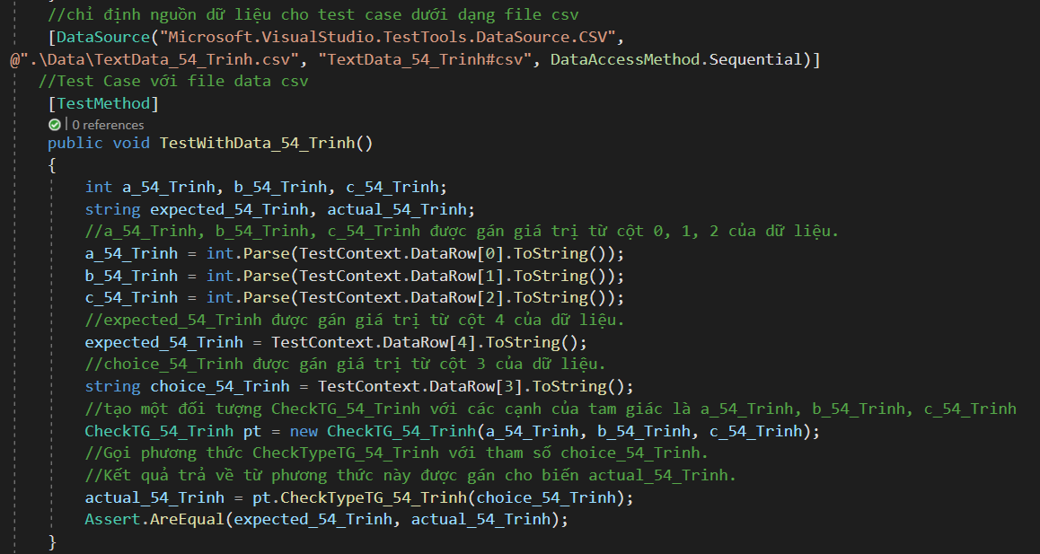

###### Kết quả:

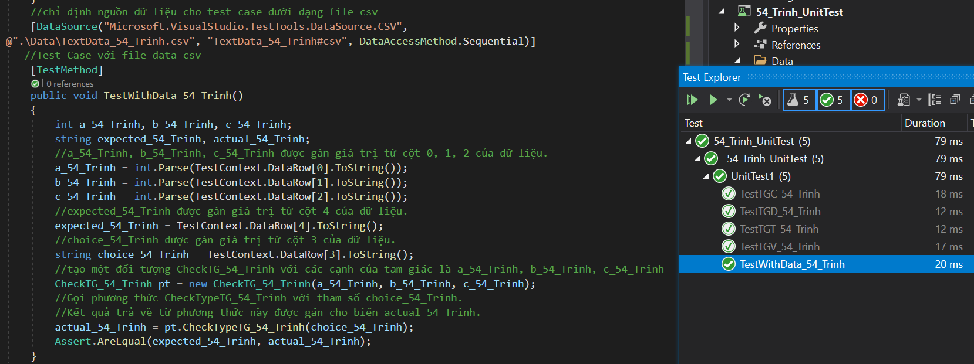

# WEB DRIVER

## CHỨC NĂNG TÌM KIẾM ẢNH

### 1.1 THIẾT KẾ TEST CASE

#### Mô tả chức năng:

“Tìm kiếm ảnh”: giúp tìm kiếm những hình ảnh tương tự trên website Freepik dựa vào hình ảnh được tải lên từ máy với các yêu cầu như phải đúng định dạng file PNG hoặc JPG, dung lượng file không được vượt mức cho phép là 60MB.

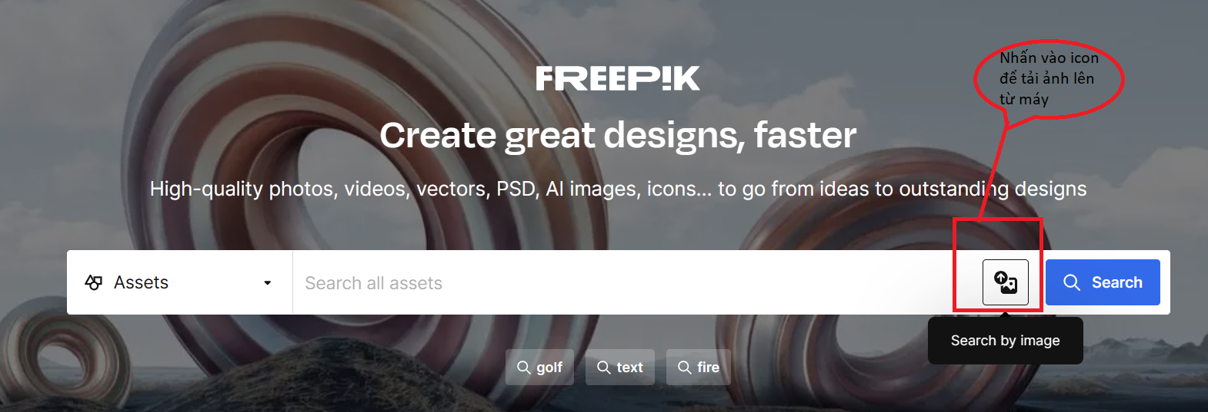

Điều kiện để tìm kiếm 1 ảnh:

* Đúng định dạng ảnh: JPG, PNG
* Dung lượng ảnh tối đa là 60MP

#### Kiểm thử hộp đen

#### Các điều kiện:

* Định dạng file ảnh (JPG và PNG): thỏa điều kiện, không thỏa điều kiện
* Dung lượng file ảnh (tối đa là 60MP): thỏa điều kiện, không thỏa điều kiện

#### Các hành động có thể xảy ra:

+ Cho tải ảnh lên

+ Hiện thông báo “Định dạng này không được hỗ trợ. Vui lòng tải lên hình ảnh ở định dạng JPG hoặc PNG.”

+ Hiện thông báo “Hình ảnh có dung lượng quá lớn. Vui lòng tải lên tệp có dung lượng dưới 60MB để tiếp tục.”

#### Bảng quyết định:

| Test Case | Định dạng file | Dung lượng file | Hành động | Kết quả |
| --- | --- | --- | --- | --- |
| TC1 | T | T | Cho tải ảnh lên | Pass |
| TC2 | - | F | Dung lượng vượt mức cho phép 60MB | Pass |
| TC3 | F | - | Sai định dạng file ảnh | Pass |

### 1.2 TIẾN HÀNH KIỂM THỬ

### Tạo Project

Đặt tên cho project, nhập location và nhấn create để tạo project



### Cài selenium cho project

#### Bước 1: Vào menu Tool > chọn NuGet Package Manager > chọn Manage NuGet Manages for Solution



#### Bước 2: Vào Browse, search selenium rồi cài Selenium.Webdriver và Selenium.Webdriver.ChromeDriver

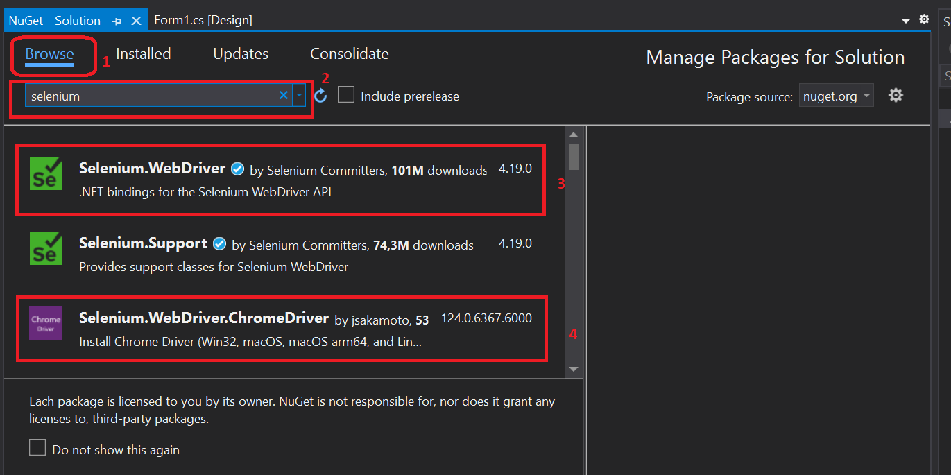

+ Cài Selenium.WebDriver: Tích vào tên project và thực hiện install



+ Cài Selenium.Webdriver.ChromeDriver: Tích vào tên project và thực hiện install



### Viết Code trong class Form2_54_Trinh

#### Khai báo thư viện using OpenQA.Selenium và using OpenQA.Selenium.Chrome



using OpenQA.Selenium;

using OpenQA.Selenium.Chrome;

#### Khai báo driver và định nghĩa đường dẫn url đến trang web Freepik: [**https://www.freepik.com/**](https://www.freepik.com/)

private IWebDriver driver_54;

private const string URL_Freepik = "https://www.freepik.com/";

#### Tạo phương thức **SetupChromeDriver**

+ Lấy **Profile Path** =>Vào Google Chrome gõ “**chrome://version/”**

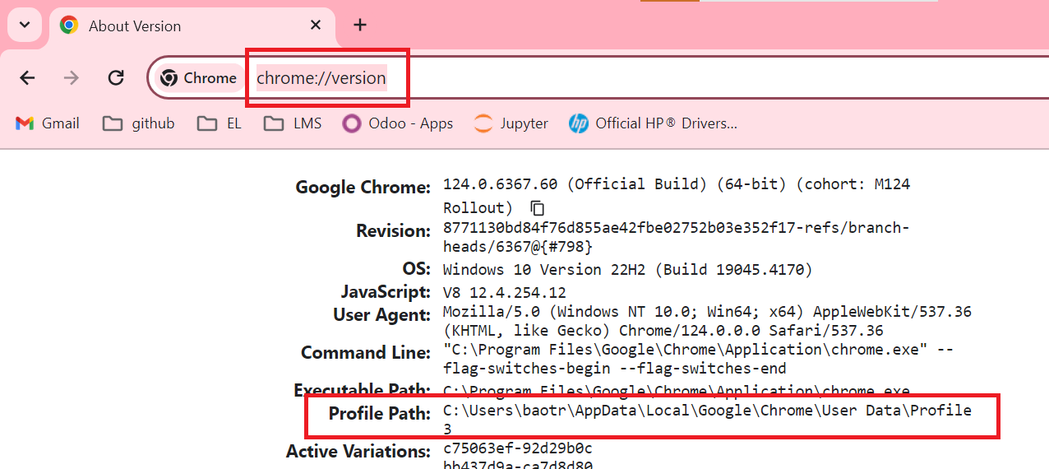

###### #Code method SetupChromeDriver()

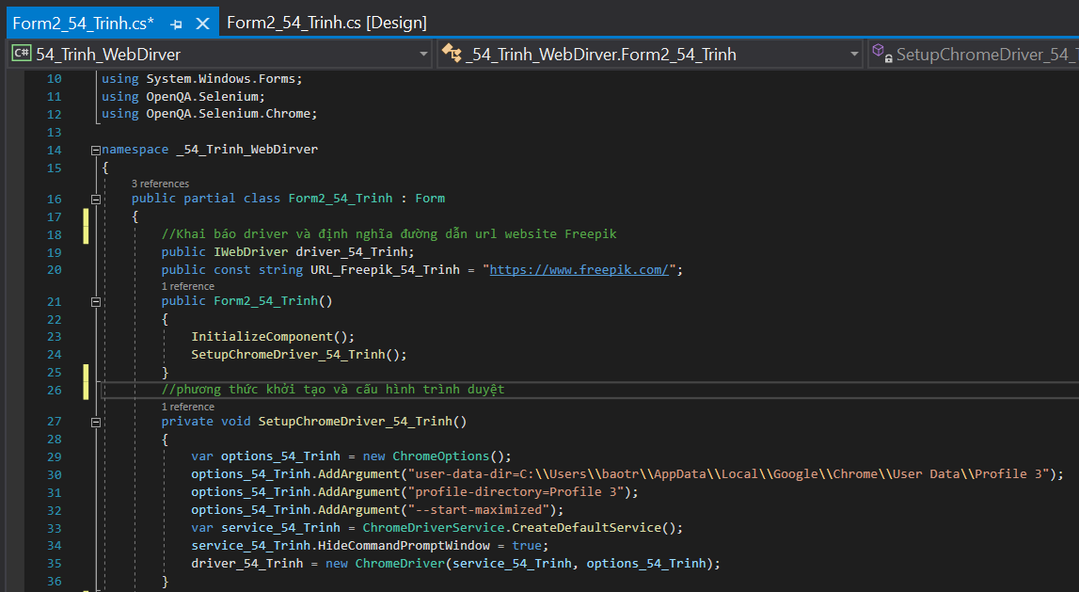

using System;

using System.Collections.Generic;

using System.ComponentModel;

using System.Data;

using System.Drawing;

using System.Linq;

using System.Text;

using System.Threading;

using System.Threading.Tasks;

using System.Windows.Forms;

using OpenQA.Selenium;

using OpenQA.Selenium.Chrome;

namespace _54_Trinh_WebDirver

{

public partial class Form2_54_Trinh : Form

{

public IWebDriver driver_54_Trinh;

public const string URL_Freepik_54_Trinh = "https://www.freepik.com/";

public Form2_54_Trinh()

{

InitializeComponent();

SetupChromeDriver_54_Trinh();

}

private void SetupChromeDriver_54_Trinh()

{

var options_54_Trinh = new ChromeOptions();

options_54_Trinh.AddArgument("user-data-dir=C:\\Users\\baotr\\AppData\\Local\\Google\\Chrome\\User Data\\Profile 3");

options_54_Trinh.AddArgument("profile-directory=Profile 3");

options_54_Trinh.AddArgument("--start-maximized");

var service_54_Trinh = ChromeDriverService.CreateDefaultService();

service_54_Trinh.HideCommandPromptWindow = true;

driver_54_Trinh = new ChromeDriver(service_54_Trinh, options_54_Trinh);

}

#### Method “Navigate_URL_54_Trinh” điều hướng trình duyệt đến website Freepik

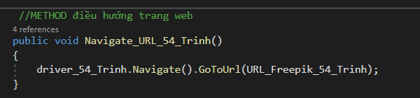

//METHOD điều hướng trang web

public void Navigate_URL_54_Trinh()

{

driver_54_Trinh.Navigate().GoToUrl(URL_Freepik_54_Trinh);

}

#### Method “**ClickIconSearch_54_Trinh**”

##### Bước 1: Tìm đường dẫn XPath của nút “tìm kiếm ảnh” trên website Freepik

- Đầu tiên vào website Freepik, chuột phải chọn Inspect

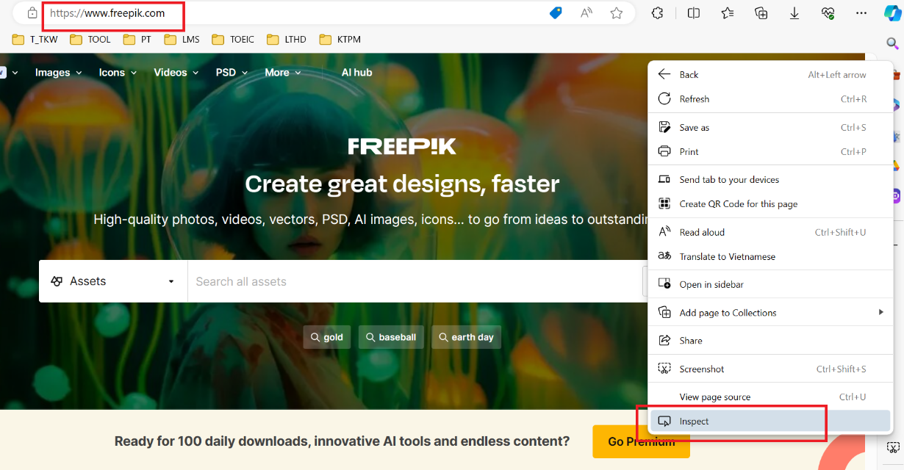

* Tìm source code của button “search by image”

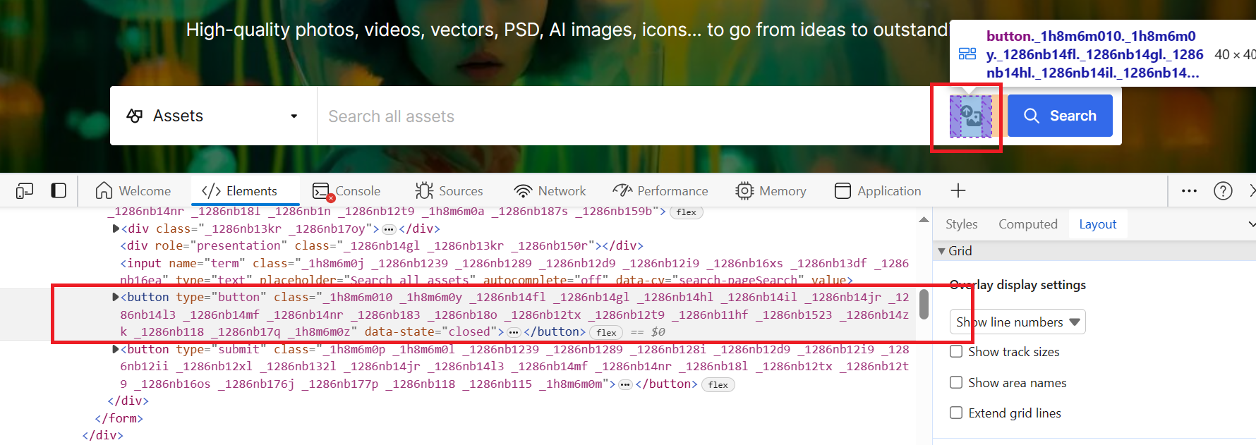

* Chuột phải vào source code của button, sau đó chọn Copy > Copy full Xpath

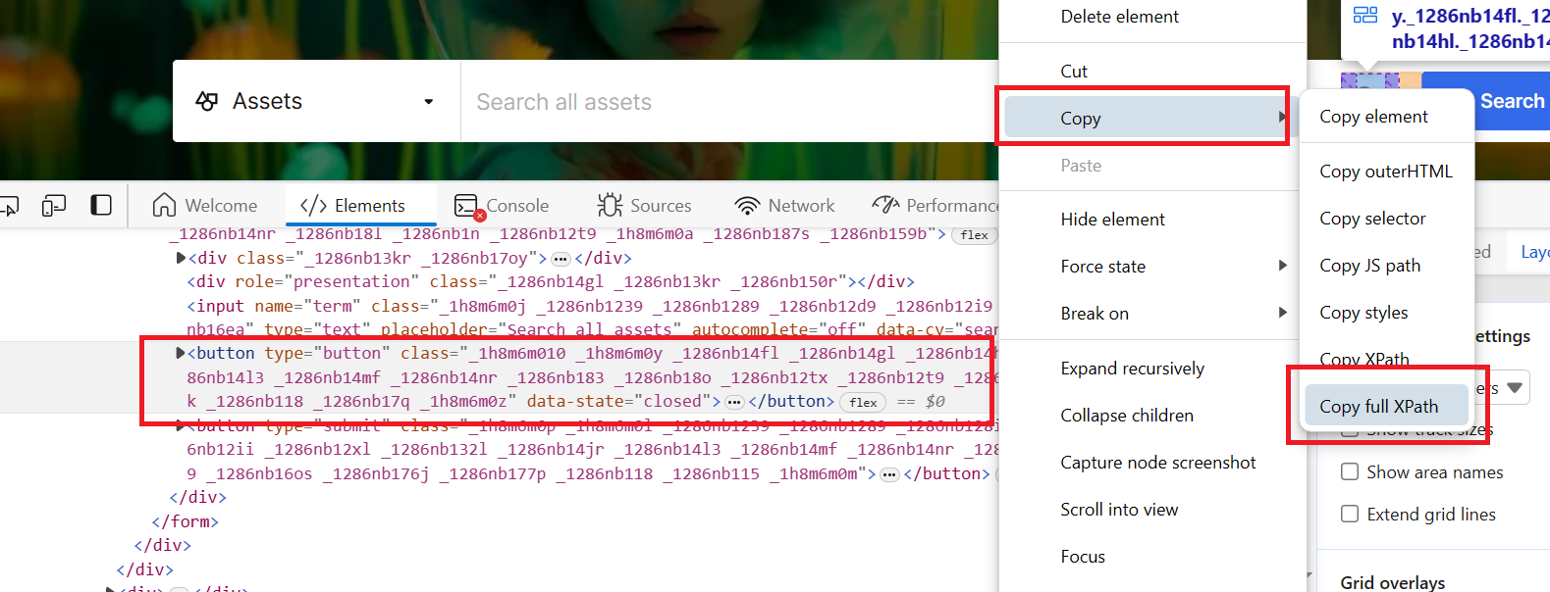

##### Bước 2: Tạo phương thức ClickIconSearch, paste đường dẫn vừa Copy full Xpath vào.



//METHOD click Image

private void ClickIconSearch_54_Trinh()

{

IWebElement fileInput_54_Trinh = driver_54_Trinh.FindElement(By.XPath("/html/body/div[1]/main/div[1]/div[2]/div[1]/div/form/div/button[1]"));

fileInput_54_Trinh.Click();

}

#### Element “CssSelector” upload ảnh

* Click vào icon “search by image”

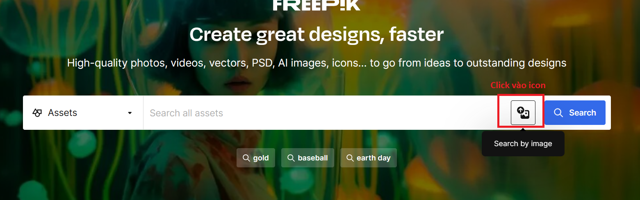

* Sau khi vào bên trong, nhấn chuột phải và chọn Inspect

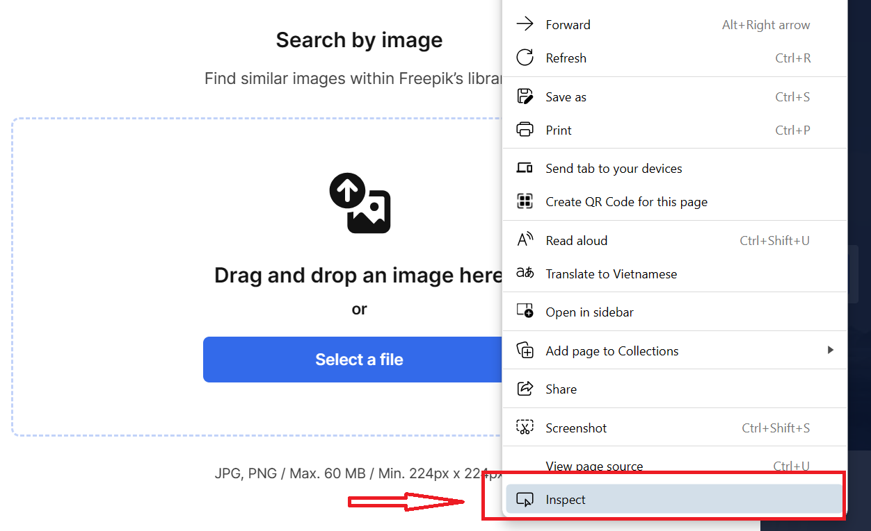

- Tìm thuộc tính “**input**” của nút up hình ảnh

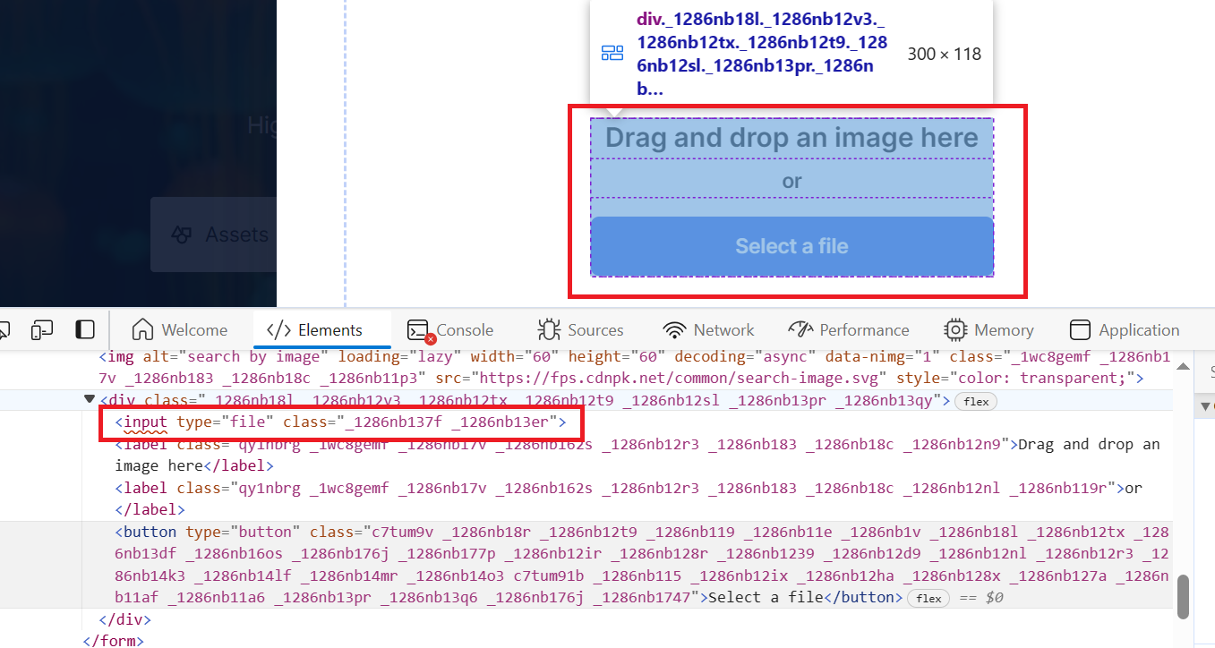

* SendKeys tới đường dẫn ảnh hợp lệ

driver_54_Trinh.FindElement(By.CssSelector("input[type='file']")).SendKeys(@"C:\Users\baotr\OneDrive\Pictures\Freepik\AnhHopLe.jpg");

* SendKeys tới đường dẫn ảnh có dung lượng vượt mức 60MB

driver_54_Trinh.FindElement(By.CssSelector("input[type='file']")).SendKeys(@"C:\Users\baotr\OneDrive\Pictures\Freepik\dungluongvuotmuc.png");

* SendKeys tới đường dẫn ảnh có định dạng file không hợp lệ

driver_54_Trinh.FindElement(By.CssSelector("input[type='file']")).SendKeys(@"C:\Users\baotr\OneDrive\Pictures\Freepik\AnhSaiType.tif");

#### TEST CASE 1: TÌM KIẾM HÌNH THÀNH CÔNG

##### Đặc tả:

| ID | Test Case Description | Test Case Produce | Expected Output | Result |
| --- | --- | --- | --- | --- |
| TC1 | Upload ảnh tìm kiếm thành công | 1. Vào Freepik.com  2. Nhấn Search by Image  3. Kéo hoặc thả 1 ảnh, hoặc chọn "Select a file"  4. Chọn 1 hình đúng định dạng .jpg hoặc .png và dung lượng không vượt quá 60MB  5. Kết thúc | Tìm kiếm ảnh tương tự thành công | Pass |

##### 

##### Code button Test Case 1: Up ảnh thành công

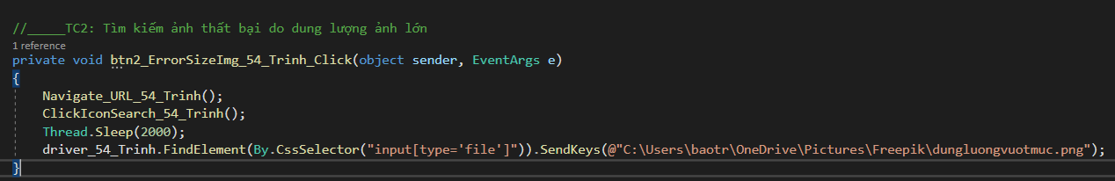

//_____TC2: Tìm kiếm ảnh thất bại do dung lượng ảnh lớn

private void btn2_ErrorSizeImg_54_Trinh_Click(object sender, EventArgs e)

{

Navigate_URL_54_Trinh();

ClickIconSearch_54_Trinh();

Thread.Sleep(2000);

driver_54_Trinh.FindElement(By.CssSelector("input[type='file']")).SendKeys(@"C:\Users\baotr\OneDrive\Pictures\Freepik\dungluongvuotmuc.png");

}

+ Đường dẫn ảnh với **định dạng file hợp lệ** và **dung lượng không vượt mức cho phép** 30MB:

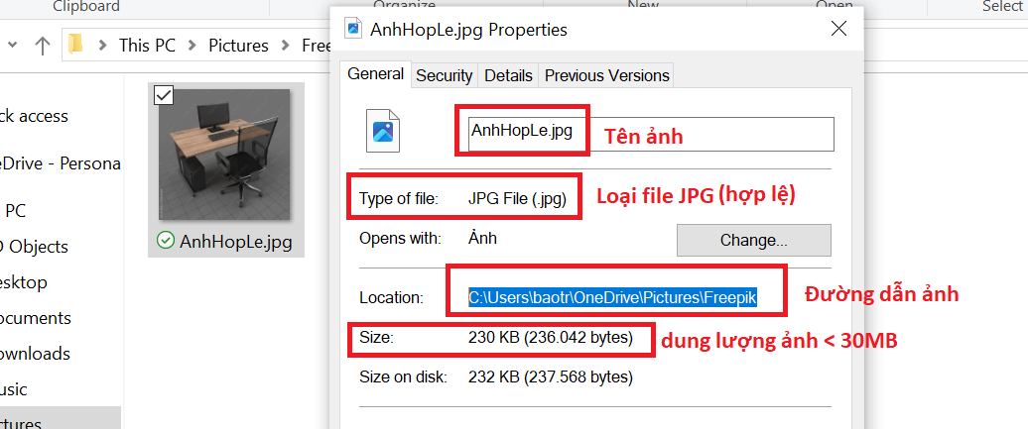

##### Kết quả:

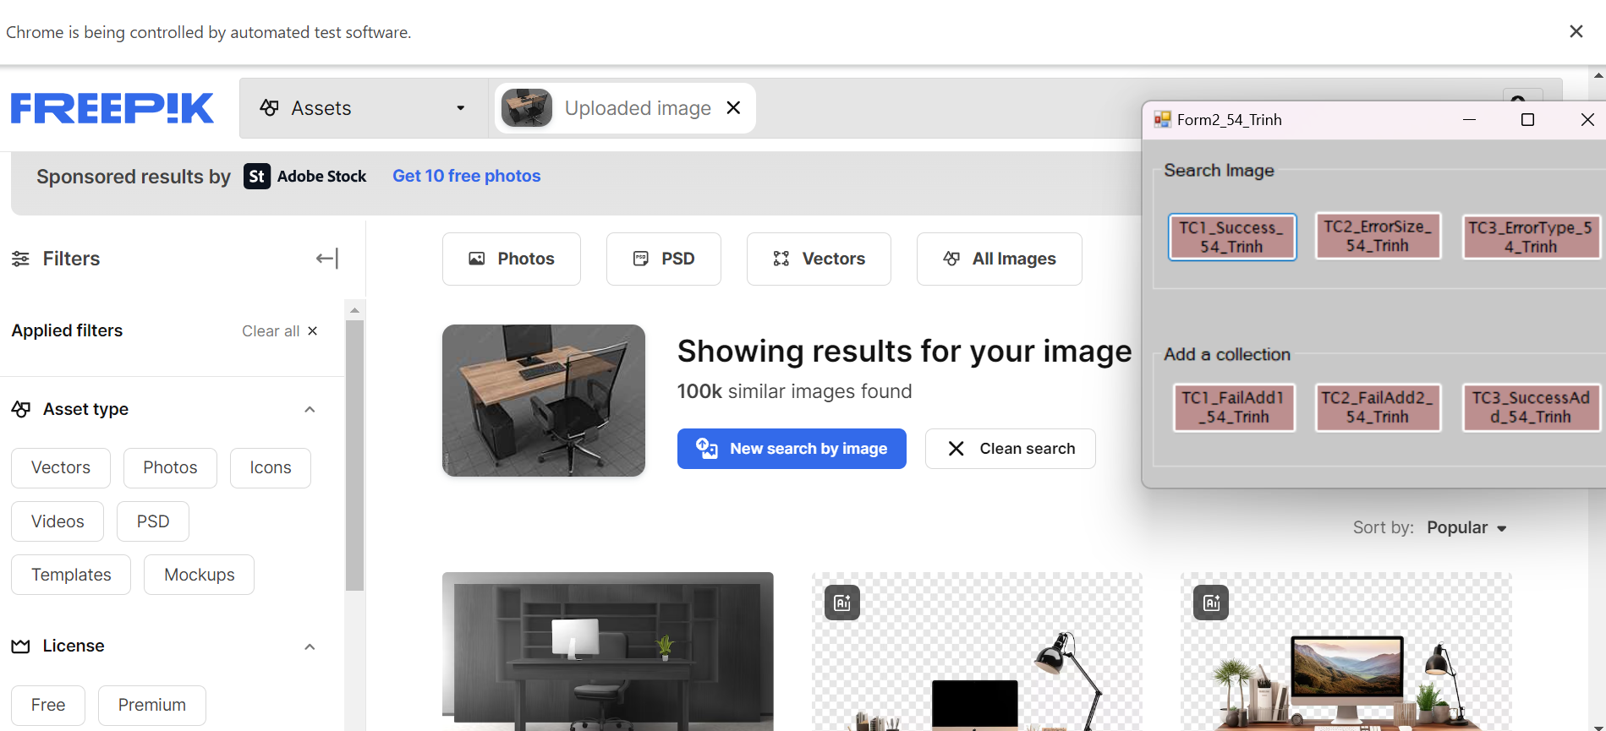

#### TEST CASE 2: DUNG LƯỢNG VƯỢT MỨC CHO PHÉP 60MB

##### Đặc tả:

| ID | Test Case Description | Test Case Produce | Expected Output | Result |
| --- | --- | --- | --- | --- |
| TC2 | Upload ảnh tìm kiếm thành công | 1. Vào Freepik.com  2. Nhấn Search by Image  3. Kéo hoặc thả 1 ảnh, hoặc chọn "Select a file"  4. Chọn 1 hình ảnh dung lượng vượt quá 60MB: 188MB  5. Kết thúc | Tìm kiếm ảnh tương tự thất bại. Hiện thông báo "Hình ảnh quá lớn. Vui lòng tải lên tệp có dung lượng dưới 60MB để tiếp tục." | Pass |

##### Code Test Case 2

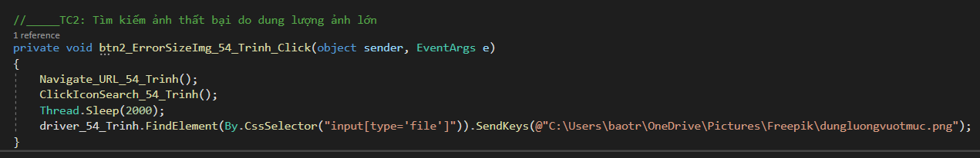

//_____TC2: Tìm kiếm ảnh thất bại do dung lượng ảnh lớn

private void btn2_ErrorSizeImg_54_Trinh_Click(object sender, EventArgs e)

{

Navigate_URL_54_Trinh();

ClickIconSearch_54_Trinh();

Thread.Sleep(2000);

driver_54_Trinh.FindElement(By.CssSelector("input[type='file']")).SendKeys(@"C:\Users\baotr\OneDrive\Pictures\Freepik\dungluongvuotmuc.png");

}

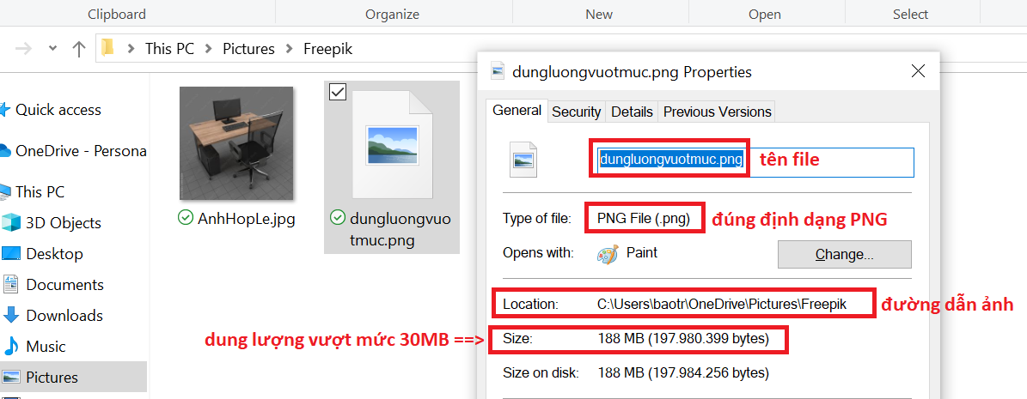

##### Kết quả:



#### TEST CASE 3: UP ẢNH SAI ĐỊNH DẠNG FILE

##### Đặc tả:

| ID | Test Case Description | Test Case Produce | Expected Output | Result |
| --- | --- | --- | --- | --- |
| TC3 | Upload ảnh tìm kiếm thất bại do ảnh sai định dạng | 1. Vào Freepik.com  2. Nhấn Search by Image  3. Kéo hoặc thả 1 ảnh, hoặc chọn "Select a file"  4. Chọn 1 hình ảnh sai định dạng file: .emf  5. Kết thúc | Tìm kiếm ảnh tương tự thất bại. Hiện thông báo "Định dạng này không được hỗ trợ. Vui lòng tải lên hình ảnh ở định dạng JPG hoặc PNG." | Pass |

##### Code Test Case 3

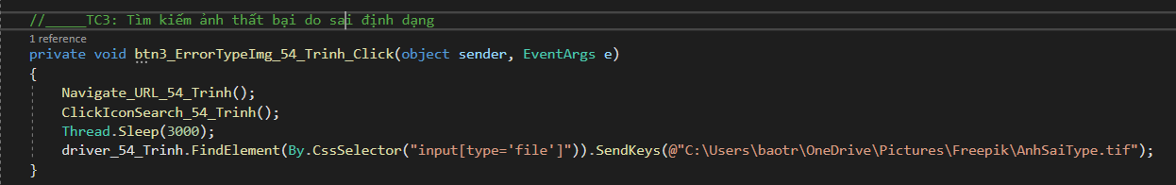

//_____TC3: Tìm kiếm ảnh thất bại do sai định dạng

private void btn3_ErrorTypeImg_54_Trinh_Click(object sender, EventArgs e)

{

Navigate_URL_54_Trinh();

ClickIconSearch_54_Trinh();

Thread.Sleep(3000);

driver_54_Trinh.FindElement(By.CssSelector("input[type='file']")).SendKeys(@"C:\Users\baotr\OneDrive\Pictures\Freepik\AnhSaiType.tif");

}

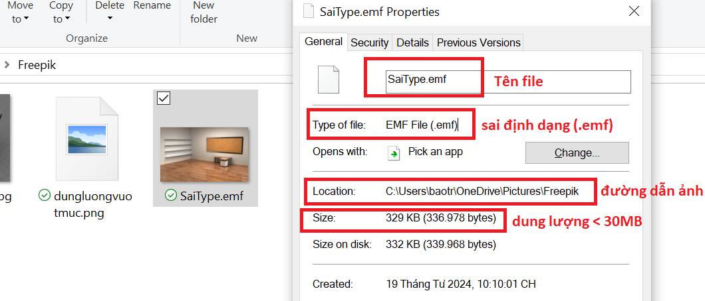

##### Kết quả:



## 

## 3. CHỨC NĂNG THÊM ẢNH VÀO BỘ SƯU TẬP

### 3.1. THIẾT KẾ TEST CASE

### Kiểm thử hộp đen:

* Các điều kiện:
* Đăng nhập
* Chọn bộ sưu tập
* Các hành động có thể xảy ra:
* Cho lưu vào bộ sưu tập
* Lưu ảnh vào bộ sưu tập thất bại do đăng nhập thất bại
* Nút lưu bộ sưu tập không hiện do không chọn tên bộ sưu tập

### Bảng quyết định

| Điều kiện | Đăng nhập Freepik | Chọn bảng | Hành động | Kết Quả |
| --- | --- | --- | --- | --- |
| TC1 | F | - | Thêm vào bộ sưu tập thất bại do đăng nhập thất bại | Pass |
| TC2 | T | F | Thêm vào bộ sưu tập thất bại do không chọn bộ sưu tập | Pass |
| TC3 | T | T | Thêm vào bộ sưu tập thành công | Pass |

### 3.2. TIẾN HÀNH KIỂM THỬ

#### Tìm Element XPath của Image muốn thêm vào collection

* B1: Chuột phải vào ảnh muốn thêm vào collecion > chọn Inspect
* B2: Chuột phải vào dòng code > chọn copy > copy full XPath





// click vào image muốn thêm vào collection

IWebElement ClickImg_54_Trinh = driver_54_Trinh.FindElement(By.XPath("/html/body/div[1]/div[4]/div[3]/div/div[4]/div[1]/figure[1]/a/figcaption"));

ClickImg_54_Trinh.Click();

#### Tìm element Xpath của nút thêm vào collection

* B1: Chuột phải vào icon thêm collection > chọn Inspect > Chọn Copy > Chọn Copy full Xpath





// click nút collection

IWebElement ClickAdd_54_Trinh = driver_54_Trinh.FindElement(By.XPath("/html/body/div[1]/div[4]/div[3]/div[2]/div/div/div/div[1]/div[2]/div/button[2]"));

ClickAdd_54_Trinh.Click();

#### Tìm element CssSelector button đăng nhập với email





// click đăng nhập với email trước khi thêm vào collection

IWebElement ClickEmail_54_Trinh = driver_54_Trinh.FindElement(By.CssSelector("#log-in > div.continue-with > button:nth-child(3)"));

ClickEmail_54_Trinh.Click();

Thread.Sleep(1000);

#### Phương thức LogAddCollection:

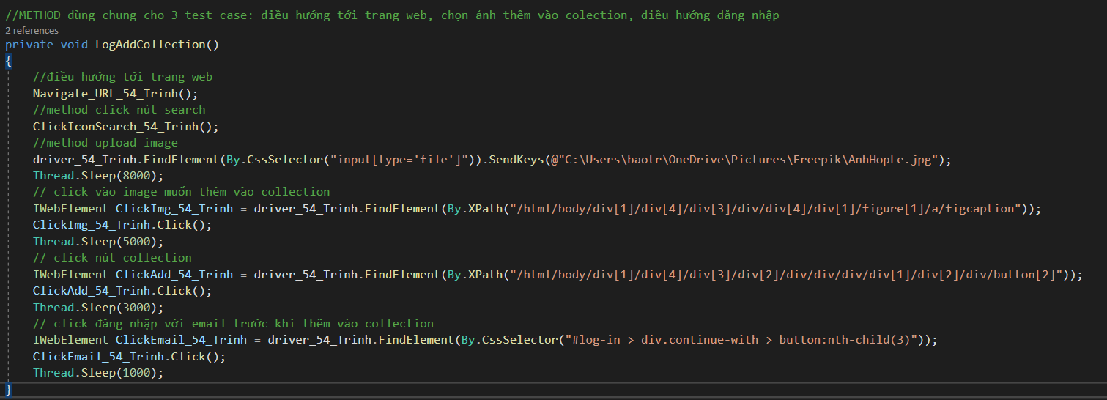

//METHOD dùng chung cho 3 test case: điều hướng tới trang web, chọn ảnh thêm vào colection, điều hướng đăng nhập

private void LogAddCollection()

{

//điều hướng tới trang web

Navigate_URL_54_Trinh();

//method click nút search

ClickIconSearch_54_Trinh();

//method upload image

driver_54_Trinh.FindElement(By.CssSelector("input[type='file']")).SendKeys(@"C:\Users\baotr\OneDrive\Pictures\Freepik\AnhHopLe.jpg");

Thread.Sleep(8000);

// click vào image muốn thêm vào collection

IWebElement ClickImg_54_Trinh = driver_54_Trinh.FindElement(By.XPath("/html/body/div[1]/div[4]/div[3]/div/div[4]/div[1]/figure[1]/a/figcaption"));

ClickImg_54_Trinh.Click();

Thread.Sleep(5000);

// click nút collection

IWebElement ClickAdd_54_Trinh = driver_54_Trinh.FindElement(By.XPath("/html/body/div[1]/div[4]/div[3]/div[2]/div/div/div/div[1]/div[2]/div/button[2]"));

ClickAdd_54_Trinh.Click();

Thread.Sleep(3000);

// click đăng nhập với email trước khi thêm vào collection

IWebElement ClickEmail_54_Trinh = driver_54_Trinh.FindElement(By.CssSelector("#log-in > div.continue-with > button:nth-child(3)"));

ClickEmail_54_Trinh.Click();

Thread.Sleep(1000);

}

+Phương thức InputUser

* Phương thức này dùng để gán email và mật khẩu tự động cho các test case
* Lấy element Name ô nhập email:

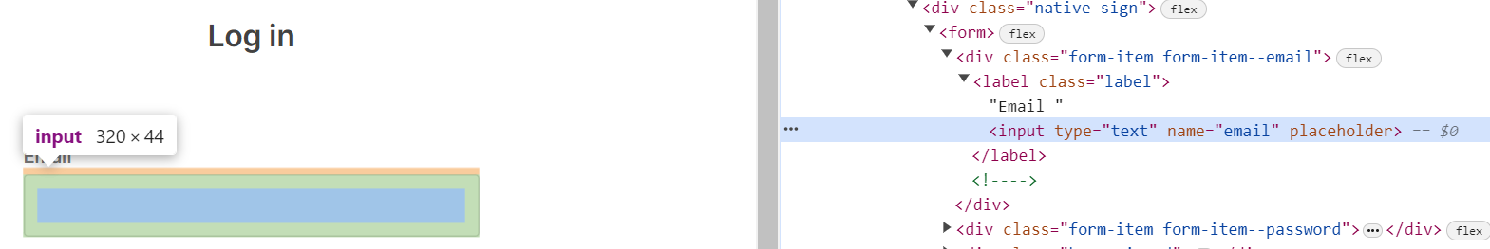

* Lấy element Name ô nhập password:

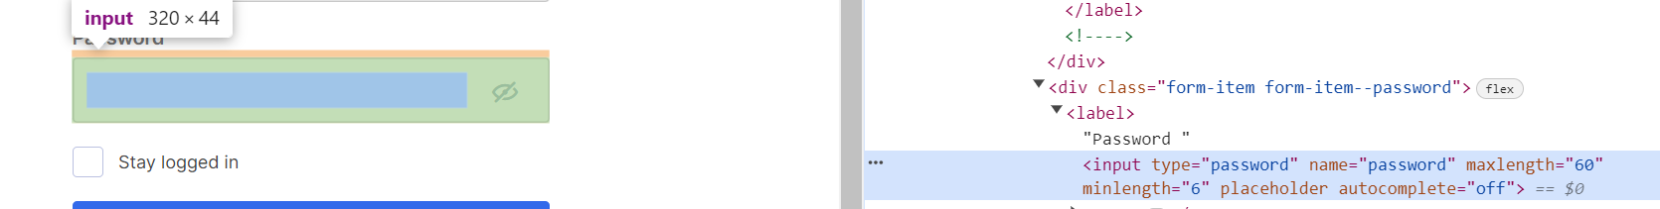

* Lấy element Id của button Login:



* Code:

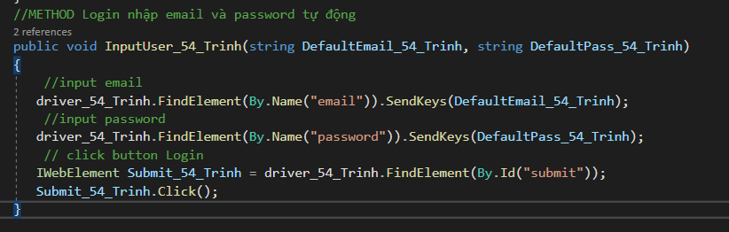

//METHOD Login nhập email và password tự động

public void InputUser_54_Trinh(string DefaultEmail_54_Trinh, string DefaultPass_54_Trinh)

{

//input email

driver_54_Trinh.FindElement(By.Name("email")).SendKeys(DefaultEmail_54_Trinh);

//input password

driver_54_Trinh.FindElement(By.Name("password")).SendKeys(DefaultPass_54_Trinh);

// click button Login

IWebElement Submit_54_Trinh = driver_54_Trinh.FindElement(By.Id("submit"));

Submit_54_Trinh.Click();

}

### TC1: THÊM ẢNH THẤT BẠI( do đăng nhập thất bại)

#### Đặc tả:

| ID | Test Case Description | Test Case Produce | Expected Output | Result |
| --- | --- | --- | --- | --- |
| TC1 | Thêm ảnh vào collection thất bại do đăng nhập không thành công | 1. Vào Freepik.com  2. Nhấn Search by Image  3. Kéo hoặc thả 1 ảnh vào 1 ảnh hợp lệ để tìm kiếm  4. Chọn hình ảnh đầu tiên  5. Nhấn thêm vào collection  6. Thực hiện đăng nhập với email không hợp lệ  7. Nhấn Login | Đăng nhập thất bại => thêm ảnh vào collection thất bại | Pass |

##### 

#### Code:

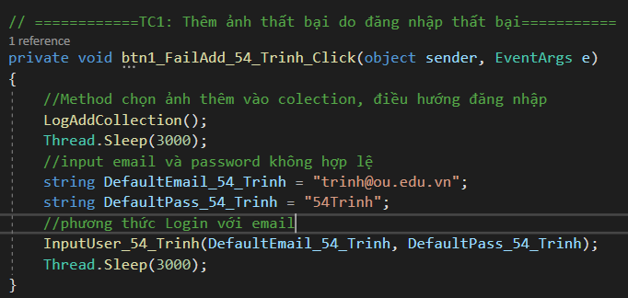

// ============TC1: Thêm ảnh thất bại do đăng nhập thất bại===========

private void btn1_FailAdd_54_Trinh_Click(object sender, EventArgs e)

{

//Method chọn ảnh thêm vào colection, điều hướng đăng nhập

LogAddCollection();

Thread.Sleep(3000);

//input email và password không hợp lệ

string DefaultEmail_54_Trinh = "trinh@ou.edu.vn";

string DefaultPass_54_Trinh = "54Trinh";

//phương thức Login với email

InputUser_54_Trinh(DefaultEmail_54_Trinh, DefaultPass_54_Trinh);

Thread.Sleep(3000);

}

* Kết quả:



### TC2: THÊM ẢNH THẤT BẠI( Do không chọn tên bộ sưu tập)

#### Đặc tả:

| ID | Test Case Description | Test Case Produce | Expected Output | Result |
| --- | --- | --- | --- | --- |
| TC2 | Thêm ảnh vào collection thất bại do không chọn tên Collection | 1. Vào Freepik.com  2. Nhấn Search by Image  3. Kéo hoặc thả 1 ảnh vào 1 ảnh hợp lệ để tìm kiếm  4. Chọn hình ảnh đầu tiên  5. Nhấn thêm vào collection  6. Thực hiện đăng nhập với email và password hợp lệ  7. Nhấn Login  8. Chọn button thêm vào collection  9. Kết thúc | Nút Save Changes không hiển thị | Pass |

##### 

#### Code:

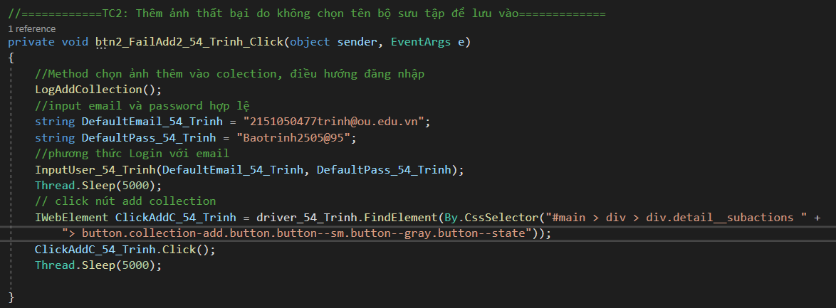

//=====TC2: Thêm ảnh thất bại do không chọn tên bộ sưu tập để lưu======

private void btn2_FailAdd2_54_Trinh_Click(object sender, EventArgs e)

{

//Method chọn ảnh thêm vào collection, điều hướng đăng nhập

LogAddCollection();

//input email và password hợp lệ

string DefaultEmail_54_Trinh = "2151050477trinh@ou.edu.vn";

string DefaultPass_54_Trinh = "Baotrinh2505@95";

//phương thức Login với email

InputUser_54_Trinh(DefaultEmail_54_Trinh, DefaultPass_54_Trinh);

Thread.Sleep(5000);

// click nút add collection

IWebElement ClickAddC_54_Trinh = driver_54_Trinh.FindElement(By.CssSelector("#main > div > div.detail__subactions " +

"> button.collection-add.button.button--sm.button--gray.button--state"));

ClickAddC_54_Trinh.Click();

Thread.Sleep(5000);

}

#### Kết quả:



### TC3: THÊM ẢNH VÀO COLLECTION THÀNH CÔNG

(Khi chạy test case 2 thì chạy luôn test case 3, không chạy rời test case 3. Bởi vì 2 test case sẽ nối tiếp hành động thêm ảnh vào collection khi đã đăng nhập)

#### Đặc tả:

| ID | Test Case Description | Test Case Produce | Expected Output | Result |
| --- | --- | --- | --- | --- |
| TC1 | Thêm ảnh vào collection thành công | 1. Vào Freepik.com  2. Nhấn Search by Image  3. Kéo hoặc thả 1 ảnh vào 1 ảnh hợp lệ để tìm kiếm  4. Chọn hình ảnh đầu tiên  5. Nhấn thêm vào collection  6. Thực hiện đăng nhập với email và password hợp lệ  7. Nhấn Login  8. Chọn button thêm vào collection  9. Chọn tên Collection muốn lưu ảnh vào  10. Nhấn Save Changes | Lưu ảnh vào collection thành công | Pass |

##### 

#### Code:

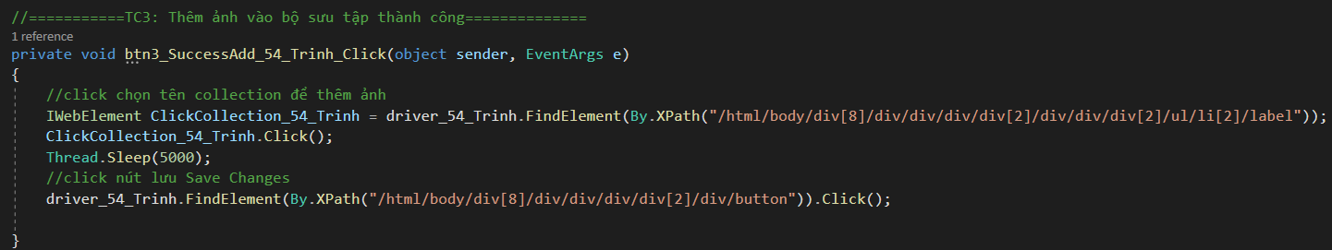

//===========TC3: Thêm ảnh vào bộ sưu tập thành công==============

private void btn3_SuccessAdd_54_Trinh_Click(object sender, EventArgs e)

{

//click chọn tên collection để thêm ảnh

IWebElement ClickCollection_54_Trinh = driver_54_Trinh.FindElement(By.XPath("/html/body/div[8]/div/div/div/div[2]/div/div/div[2]/ul/li[2]/label"));

ClickCollection_54_Trinh.Click();

Thread.Sleep(5000);

//click nút lưu Save Changes

driver_54_Trinh.FindElement(By.XPath("/html/body/div[8]/div/div/div/div[2]/div/button")).Click();

}

#### Kết quả:





### Vấn đề Login lỗi phát sinh:

* Nếu login sai nhiều lần, hoặc login liên tiếp nhiều lần website sẽ hiển thị xác minh Verify

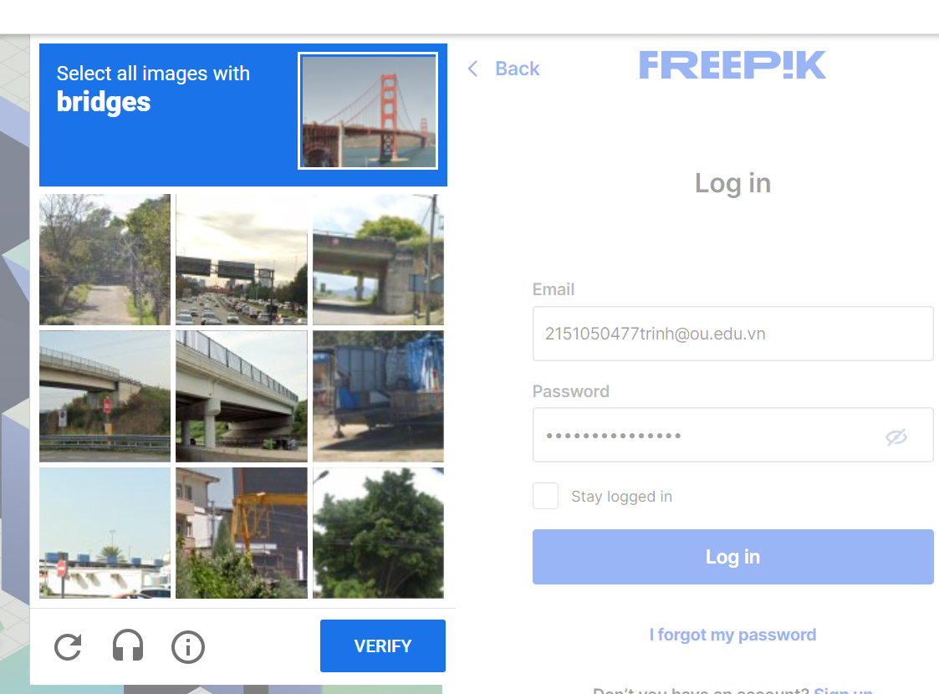

# API

## 1.Tạo một Personal Access Token trên GitHub

### Bước 1: Đăng nhập vào tài khoản GitHub: BaoTrinh25.

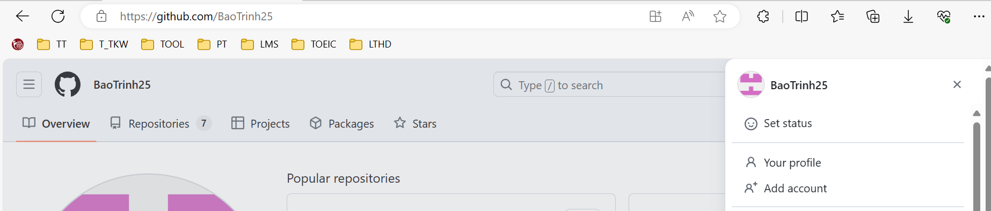

### Bước 2: Truy cập vào phần "Settings" > "Developer settings" > "Personal access tokens".



* Chọn Token(classic) trong Personal access token > Chọn Revoke all



* Confirm name account: BaoTrinh25



### Bước 3: Tạo một token mới và gán quyền thích hợp cho token này.

* Chọn Generate new token(classic)



* Đặt tên cho Note và tick tất cả các scope



* Sau đó chọn Generate token



* Copy mã token vừa tạo được



## 2.Tạo collection mới trong Postman và cấu hình access token

### 2.1. COLLECTION 1: 54_Trinh_PostmanAPI



### a. METHOD GET: Liệt kê kho lưu trữ của người dùng

* Lấy đường dẫn API liệt kê kho lưu trữ: <https://docs.github.com/en/rest/repos/repos?apiVersion=2022-11-28#list-repositories-for-a-user>

##### 

#### Bước 1: Chọn phương thức GET và nhập URL của API github

* Nhập đường dẫn với tên user github là **BaoTrinh25**: https://api.github.com/users/BaoTrinh25/repos



#### Bước 2: Nhấn Send để gửi request:





#### Bước 3: Lưu và đặt tên cho request



#### **#Viết test case cho phương thức GET:**

##### Test Case 1: Check status code là 200



* **Code:**

pm.test("tc1_54_Trinh", **function** () {

pm.response.to.have.status(200);

});

##### Test Case 2: Contains string “55_BaoTrinh_KTPM”

* Kiểm tra chuỗi “55_BaoTrinh_KTPM” có xuất hiện trong nội dung response không. Nếu chuỗi được tìm thấy thì test case được đánh dấu là **Pass**, ngược lại là **Fail**.



* **code:**

pm.test("tc2_54_Trinh", **function** () {

pm.expect(pm.response.text()).to.include("55_BaoTrinh_KTPM");

});

##### Kết quả của 2 Test Case:

* Chuột phải collection > Chọn run collection:



* Kết quả:



### b. METHOD POST: tạo 1 kho lưu trữ mới

* Lấy đường dẫn create kho lưu trữ mới: <https://docs.github.com/en/rest/repos/repos?apiVersion=2022-11-28#create-a-repository-for-the-authenticated-user>



#### Bước 1: Chọn phương thức POST và nhập đường dẫn URL

* Đường dẫn URL: https://api.github.com/user/repos



#### Bước 2: Nhấn Send để gửi request:





* #Viết test case cho phương thức POST:

##### Test Case 1: Check thời gian phản hồi > 200ms



* Code Test Case 1:

pm.test("tc1_54_Trinh", **function** () {

pm.expect(pm.response.responseTime).to.be.gt(200);

});

##### Test Case 2: Successful POST request

* Kiểm tra xem mã trạng thái phản hồi có nằm trong danh sách [204, 205] hay không. Nếu nằm trong thì test case được đánh dấu là **Pass,** ngược lại là **Fail**.



* Code Test Case 2:

pm.test("tc2_54_Trinh", **function** () {

pm.expect(pm.response.code).to.be.oneOf([204, 205]);

});

##### Kết quả của 2 Test Case:



### c. METHOD DELETE: Xóa repository

* Lấy đường dẫn delete kho lưu trữ:

<https://docs.github.com/en/rest/repos/repos?apiVersion=2022-11-28#delete-a-repository>



* Thư mục có sẵn trên github



#### Chọn phương thức DELETE và nhập đường dẫn URL > Nhấn Send

* Đường dẫn URL: https://api.github.com/repos/BaoTrinh25/54_Trinh_DeleteRepository



* #Viết test case cho phương thức DELETE:

#### Test Case 1: Tên trạng thái response

* Tên trạng thái response là 1 chuỗi. Nếu kết quả trạng thái mong đợi đúng => test case được đánh dấu là Pass, ngược lại là Fail.



* Code Test Case 1:

pm.test("tc1_54_Trinh", **function** () {

pm.response.to.have.status("No Content");

});

#### Test Case 2: Kiểm tra trạng thái của response

* Với mong đợi(expected):
* Response không có trạng thái là 204 => test case sẽ được đánh dấu là Pass
* Ngược lại, response có trạng thái là 204 => test case sẽ được đánh dấu là Fail



* Code Test Case 2:

pm.test("tc2_54_Trinh", **function** () {

pm.response.to.not.have.status(204);

});

#### Kết quả của 2 Test Case:



### d. METHOD PUT: thay đổi cấu hình quyền truy cập cho tính năng GitHub Actions trong một kho lưu trữ



#### Chọn phương thức PUT và nhập đường dẫn URL > Nhấn send để gửi request



#### Test Case 1: Kiểm tra trạng thái response là 204



Code Test Case 1:

pm.**test**("tc1_54_Trinh", **function** () {

pm.response.to.have.status(204);

});

#### Test Case 2: Thời gian gửi response dưới 200ms



* Code Test Case 2:

pm.**test**("tc2_54_Trinh", **function** () {

pm.expect(pm.response.responseTime).to.be.below(200);

});

#### Kết quả của 2 test case:



### 2.2. COLLECTION 2: 54_Trinh_ContentRepoGit



Link lấy api url github: [REST API endpoints for repository contents - GitHub Docs](https://docs.github.com/en/rest/repos/contents?apiVersion=2022-11-28#get-repository-content)

### a. METHOD GET:

#### Lấy nội dung của file Readme.md trong kho lưu trữ Dictionary



Bước 1: Chọn phương thức Get

Bước 2: Nhập đường dẫn github tới file Readme.md

Bước 3: Nhấn send để gửi request



#### Test Case 1: Check value



pm.**test**("tc1_54_Trinh", **function** () {

var jsonData **=** pm.response.json();

pm.expect(jsonData.path).to.eql("README.md");

});

#### Test Case 2: Contain string



pm.**test**("tc2_54_Trinh", **function** () {

pm.expect(pm.response.text()).to.include("abcc");

});

#### Kết quả của 2 Test Case:

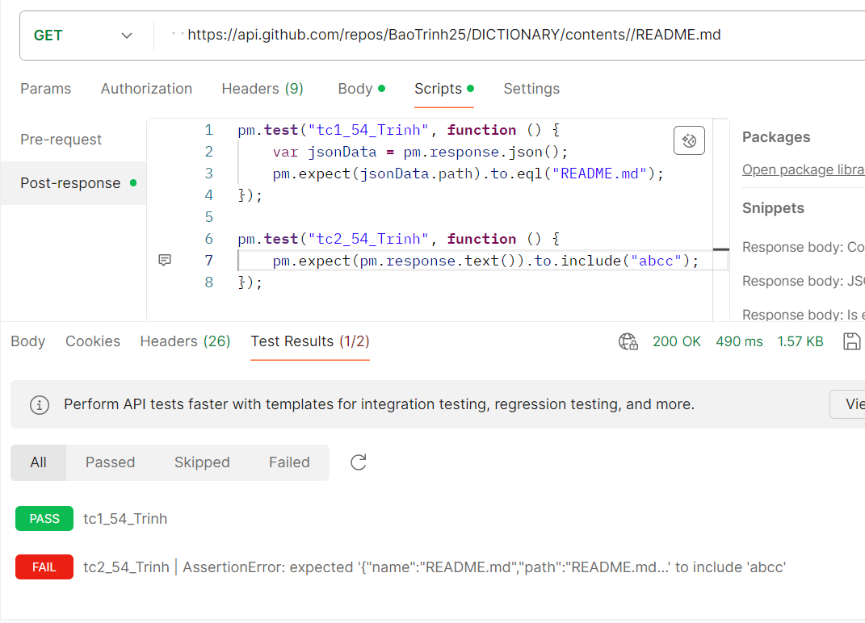

### b. METHOD PUT:

#### Cập nhập nội dung mới cho file Readme

* Bước 1: Chọn phương thức Put
* Bước 2: Nhập đường Api url đến file Readme



* Bước 3: Nhập mã token ở header

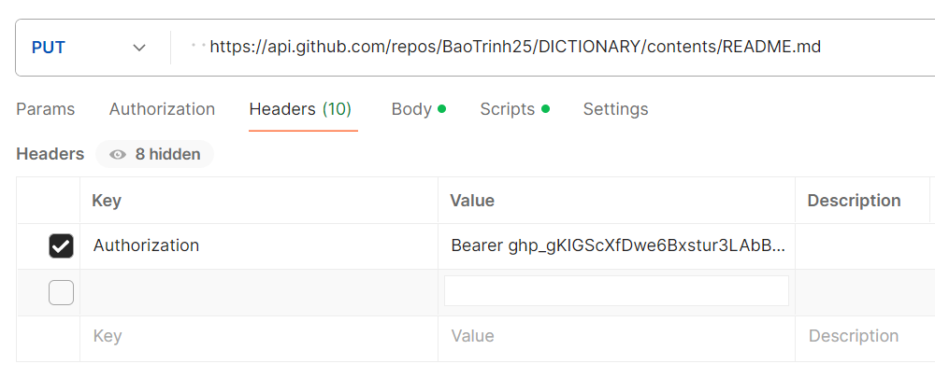

* Bước 4: Nhập nội dung trong Body > raw > Json



* Bước 5: Nhấn Send để gửi request:



* Kết quả trên Github:



#### Test Case 1: Check status response



pm.**test**("tc1_54_Trinh", **function** () {

pm.response.to.have.status("OK");

});

#### Test Case 2: Check time response



pm.**test**("Response time is less than 200ms", **function** () {

pm.expect(pm.response.responseTime).to.be.lessThan(100);

});

#### Kết quả của 2 Test Case:



### c. Phương thức DELETE:

#### Delete file Readme:

* Bước 1: Chọn phương thức Delete
* Bước 2: Nhập đường Api url đến file Readme



* Bước 3: Nhập mã token ở header

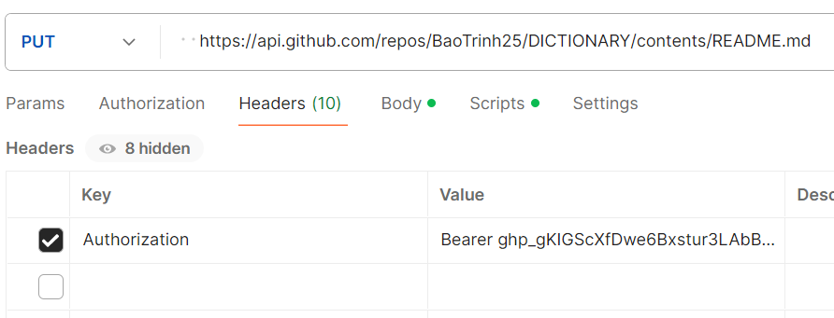

* Bước 4: Nhập dữ liệu trong phần body > raw > json . Sau đó nhấn send để gửi request



* Kết quả trên github:



* Test Case 1: Successful POST request
* Trạng thái response thành công nằm trong từ 200 đến 202

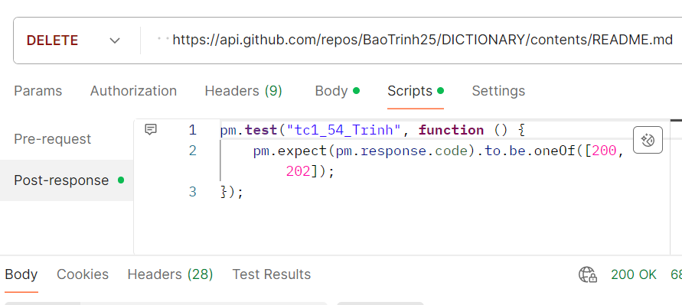

pm.**test**("tc1_54_Trinh", **function** () {

pm.expect(pm.response.code).to.be.oneOf([200, 202]);

});

#### Test Case 2: Contain string:

* Kiểm tra trong body response có chuỗi “DeleteFile” không

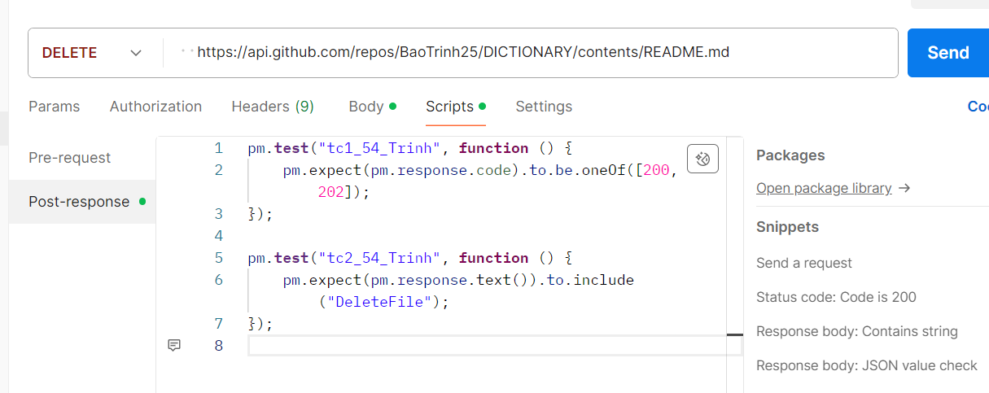

pm.**test**("tc2_54_Trinh", **function** () {

pm.expect(pm.response.text()).to.include("DeleteFile");

});

#### Kết quả của 2 Test Case:



### d. METHOD POST:

#### Tạo một biến môi trường mới cho GitHub Actions trong kho lưu trữ

* Bước 1: Chọn phương thức Post
* Bước 2: Nhập đường dẫn api url



* Bước 3: Thêm token vào header:

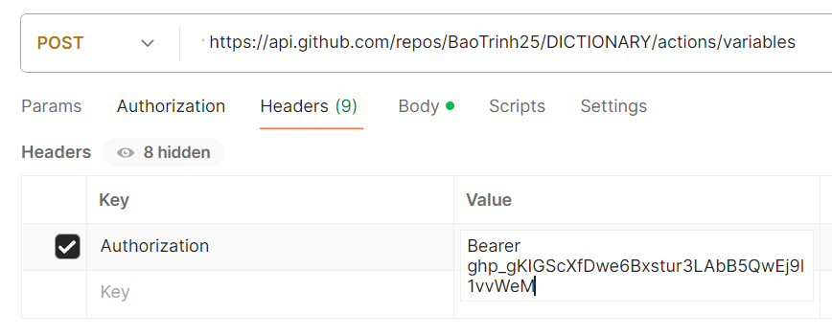

* Bước 4: Nhập dữ liệu vào body > raw > json. Sau đó nhấn send để gửi request



#### Test Case 1: Name status code

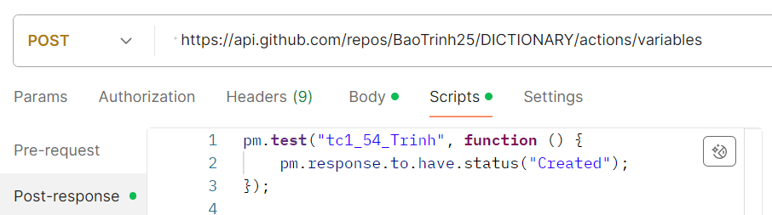

pm.**test**("tc1_54_Trinh", **function** () {

pm.response.to.have.status("Created");

});

#### Test Case 2: Status response

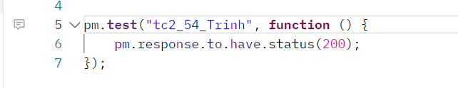

pm.**test**("tc2_54_Trinh", **function** () {

pm.response.to.have.status(200);

});

#### Kết quả của 2 Test Case:

